1. Инструкционно – технологическая карта.
Разметка металла

Инструменты | Материалы | Оборудование
- Измерительные линейки;  - Штангенциркули;  - Разметочные циркули;  - Чертилки;  - Угольники с широким основанием 90гр.  - Кернеры;  - Транспортиры;  - Разметочные молотки;  - Металлические щетки;  - Скребки. | - Наждачная бумага;  - Медный купорос;  - Мел;  - Ветошь;  - Быстросохнущий лак. | - Разметочные плиты;  - Рефлекторный светильник;  - Учебные заготовки;  - Шаблоны.

Технологический процесс | Указания и пояснения
1. Окрашивание поверхности под разметку.
- Выбор красителя в зависимости от материала заготовки. | 1. Для окрашивания необработанных поверхностей применяют меловой раствор (600 гр. мела + 50 гр. столярного клея + 4 л воды).  2. Чисто обработанные поверхности изделий из черных металлов окрашивают раствором медного купороса (2-3 чайные ложки медного купороса на стакан воды) или специальным лаком для разметки.
- Окрашивание поверхности раствором.  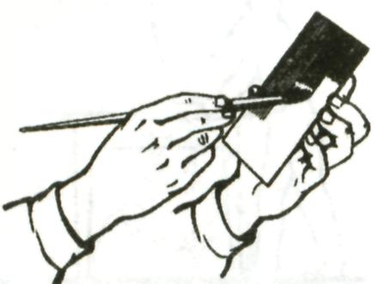 | 1. Взять заготовку в левую руку и держать наклонно.  2. Кисть взять в правую руку и перекрестными вертикальными и горизонтальными движениями нанести ею на поверхность детали тонкий равномерный красящий слой (см. рис.); краситель надо набирать только концом кисти в небольшом количестве во избежание образования потеков.  3. Просушить окрашенную поверхность.
2. Нанесение рисок.  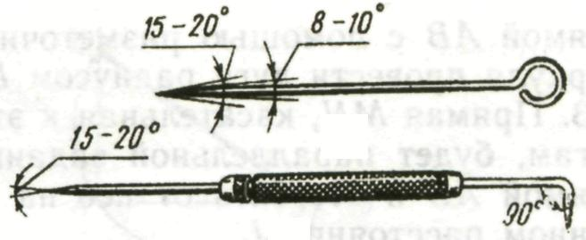  Рис. № 1.  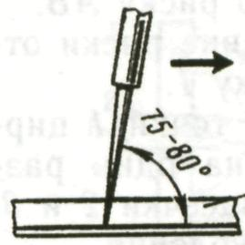  Рис. № 2.  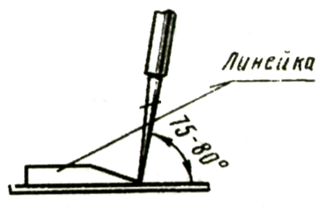  Рис. № 3. | 1. Выбрать чертилку в зависимости от металла размечаемой детали (см. рис. № 1):  - Стальные – при разметке грубых и предварительно обработанных деталей.  - Латунные – при разметке отшлифованных поверхностей готовых деталей.  2. Нанести риски чертилкой, располагая ее с наклоном по направлению перемещения (см. рис. № 2) и с наклоном в сторону от линейки (см. рис. № 3); угол наклона чертилки не должен изменяться в процессе нанесения рисок; заостренный конец чертилки все время должен быть прижат к линейке, а линейка – плотно прижата к детали.  3. Риску проводить только один раз.  Важно: разметку нужно начинать с нанесения основных центровых рисок, осей, а затем всех горизонтальных, вертикальных и, наконец, наклонных рисок.
3. Графические построения.
- Построение прямой АВ.  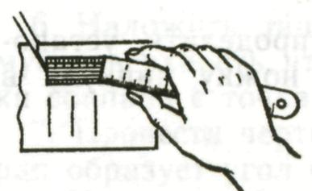  Рис. № 1.  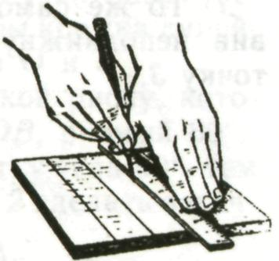 Рис. № 2. | 1. Подготовить поверхность заготовки к разметке.  2. Взять обработанный торец или ребро заготовки за начало отсчета – базу (см. рисунок № 1).  3. Наложить линейку на размечаемую поверхность, совместив деление отсчитываемого размера с базой (нижняя и боковая стороны детали).  4. По нулевому делению линейки чертилкой нанести метку (см. рис. № 2).  5. Нанести такую же метку и с другой стороны детали.  6. Через нанесенные метки по наложенной на деталь линейке провести чертилкой линию.
- Нанесение прямых параллельных рисок.  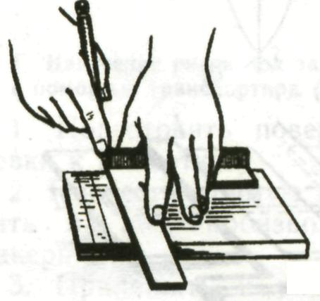  Рис. № 1. | 1. Наложить угольник на размечаемую поверхность так, чтобы полка его была прижата к обрабатываемой стороне заготовки. Придерживая угольник левой рукой (см. рис. № 1), провести риску, прижимая при этом чертилку к ребру угольника. Передвигая угольник вдоль обработанной стороны заготовки, проводить на ней параллельные риски.
- Нанесение прямой линии параллельно заданной прямой АВ на определенном расстоянии L  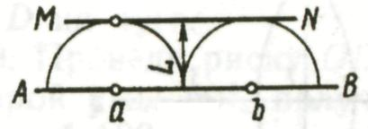 | 1. Из произвольных точек a и b на прямой AB с помощью разметочного циркуля провести дуги радиусом L.  2. Прямая MN, касательная к этим дугам, будет параллельной заданной прямой AB и отстоять от нее на заданном расстоянии L (см. рисунок).
- Нанесение взаимно перпендикулярных рисок с помощью разметочного циркуля.  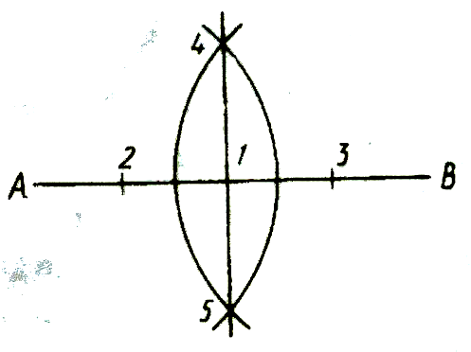 | 1. Подготовить поверхность заготовки к разметке.  2. Провести на подготовленной поверхности произвольную риску AB (см. рис.).  3. Примерно на середине риски отметить и накернить точку 1.  4. По обе стороны от точки 1 циркулем, установленным на один размер, сделать на риске засечки 2 и 3, а в них – керновые углубления.  5. Установить циркуль на размер, превышающий размер между точками 1 и 2 (1 и 3) на 6-8 мм.  6. Установить неподвижную ножку циркуля в точку 2 и подвижной ножкой провести дугу, пересекающую риску.  7. То же самое проделать, установив неподвижную ножку циркуля в точку 3.  8. Провести через точки пересечения дуг 4 и 5 и точку 1 риску, которая будет перпендикулярна первоначальной.
- Нанесение взаимно перпендикулярных рисок с помощью угольника.  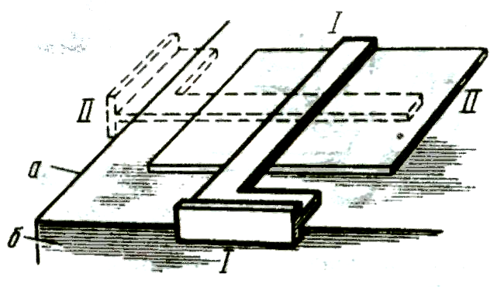 | 1. Подготовить поверхность заготовки к разметке.  2. Заготовку положить в угол разметочной плиты, выверить ее положение относительно боковых поверхностей a и б плиты и слегка прижать грузом или закрепить струбциной (см. рисунок), чтобы она не сдвигалась в процессе разметки.  3. Приложить угольник к боковой поверхности б разметочной плиты (положение угольника I – I) и провести первую риску.  4. Приложить угольник полкой к боковой поверхности a (положение II – II) и провести вторую риску, которая будет перпендикулярна первой.
- Нанесение рисок под заданным углом.  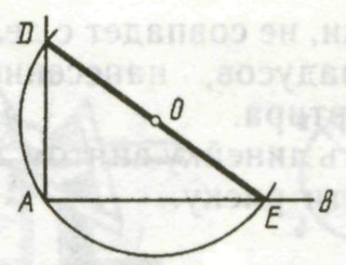  Рис. № 1.  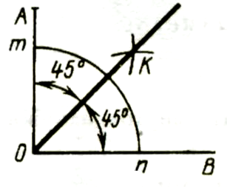  Рис. № 2.  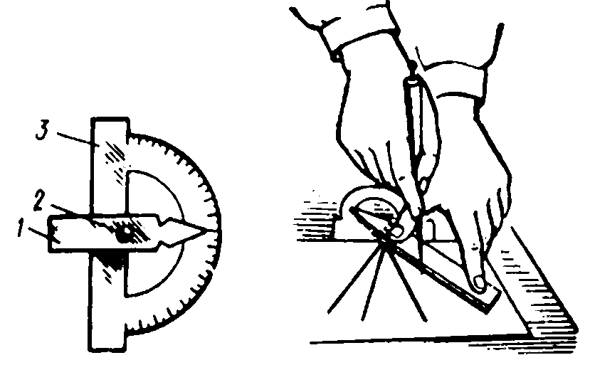  Рис. № 3. | Под углом 90º:  - Подготовить поверхность заготовки к разметке.  - С помощью линейки нанести на нее произвольную риску AB (см. рис. № 1).  - Из произвольной точки O провести окружность через будущую вершину угла – точку A; эта окружность пересечет прямую AB в точке E.  - Через точки O и E провести прямую до пересечения с окружностью в точке D; отрезки AD и AB образуют прямой угол.  Под углом 45º:  - Подготовить поверхности заготовки к разметке.  - Разметить на ней плоским угольником прямой угол AOB (см. рис. № 2).  - Из вершины произвольным радиусом описать дугу, пересекающую стороны угла в точках m и n.  - Из точек m и n радиусом, большим половины дуги, сделать засечки и точку пересечения этих засечек K соединить прямой с вершиной угла O; каждый из полученных двух углов будет равен 45º.  С помощью транспортира:  - Подготовить поверхности заготовки к разметке.  - Провести прямую риску и отметить на ней произвольную точку, накернив ее (см. рис. № 3).  - Приложить к риске основание транспортира 3.  - Удерживая левой рукой основание транспортира, правой рукой поворачивать широкий конец линейки 1 до тех пор, пока конец линейки, имеющий форму стрелки, не совпадет с делением заданных градусов, нанесенных на дуге транспортира.  - Закрепить линейку винтом 2 и чертилкой нанести риску.
4. Разметка плоских фигур.
- Построение квадрата внутри окружности.  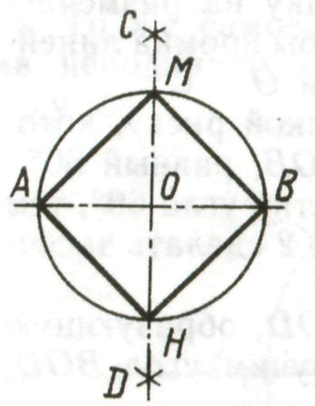 | 1. Подготовить поверхность заготовки к разметки.  2. Наметить и накернить центр окружности O; провести из него разметочным циркулем окружность.  3. Провести диаметр окружности AB и из точек A и B произвольным радиусом сделать по две засечки, пересекающиеся в точках C и D. Прямая CD пересекает окружность в точках M и N и делит диаметр AB на две равные части; точки A, M, B, H делят окружность на четыре равные части.  4. Соединив рисками эти точки, получим квадрат.
- Построение шестиугольника внутри окружности.  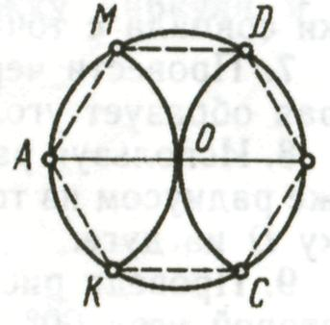 | 1. Подготовить поверхность заготовки к разметке.  2. Наметить и накернить центр O окружности и провести из него с помощью разметочного циркуля окружность.  3. Провести диаметр AB.  4. Из точек A и B прочертить дуги радиусом данной окружности, которые пересекут ее в точках K, M, D и C. Точки A, M, D, B, C и K делят окружность на шесть равных частей.  5. Соединив рисками эти точки, получим шестиугольник.
- Разметка центров отверстий на данном расстоянии от ребер заготовки.  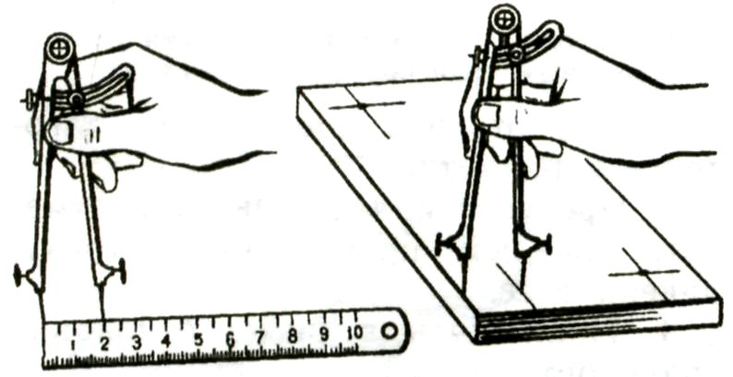 | 1. Подготовить поверхность заготовки к разметке.  2. Принять за базу боковые обработанные стоны заготовки.  3. Циркулем по масштабной линейке снять размер 20 мм.  4. Не сбивая циркуля, прочертить от ребер заготовки по две пересекающиеся риски.  5. В точках пересечения рисок выполнить керновые углубления для центров отверстий.
- Отыскание центров окружностей с помощью угольника – центроискателя.  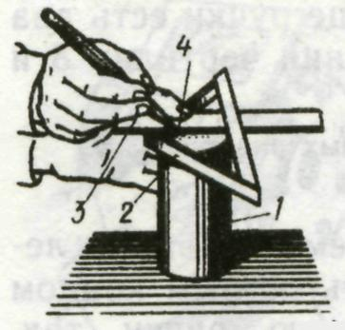  Рис. № 1. Рис. № 2.  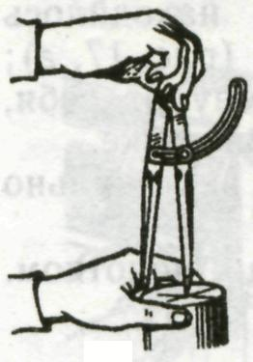  Рис. № 3. | 1. Подготовить поверхность заготовки к разметке.  2. Наложить на торец заготовки 1 (см. рис. № 1.) угольник – центроискатель 2 так, чтобы его стороны касались цилиндрической поверхности детали.  3. Левой рукой прижать плотно угольник 2 и линейку 3 к поверхности цилиндра в его торцовой части.  4. Правой рукой провести чертилкой 4 диаметральную риску a –a (см. рис. № 2).  5. Повернуть угольник – центроискатель на угол, примерно равный 90º и провести вторую диаметральную риску b – b (см. рис. № 2).  6. Проверить точность разметки окружности разметочным циркулем (см. рис. № 3); при правильной разметке подвижная ножка должна совпадать по всей длине окружности с поверхностью цилиндра.
- Разметка по шаблону.  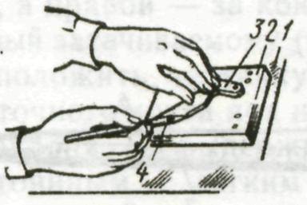 | 1. Подготовить поверхность заготовки к разметке.  2. Установить заготовку 2 на разметочную плиту 1 так, чтобы она плотно прилегала к ней (см. рисунок).  3. Наложить шаблон 3 на размечаемую заготовку так, чтобы он плотно прилегал к ней.  4. Пальцами левой руки прижимать шаблон к заготовке, а пальцами правой руки прочерчивать чертилкой 4 вдоль контура шаблона риски, строго сохраняя неизменный угол наклона и нажим на чертилку.
5. Кернение разметочных рисок.  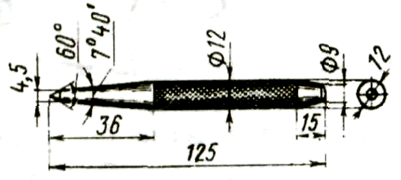  Рис. № 1.  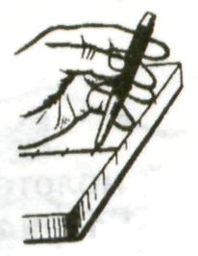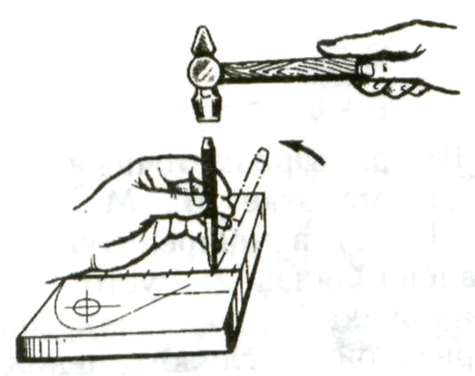  Рис. № 2. Рис. № 3. | 1. Выбрать кернер (см. рис. № 1) и проверить соответствие его размеров и угла заточки размечаемой заготовке.  2. Взять кернер тремя пальцами левой руки и поставить острым концом точно на разметочную риску так, чтобы острие кернера находилось строго на середине риски (см. рис. № 2); наклонив кернер в сторону от себя, прижать его к намеченной точке.  3. Поставить кернер вертикально (см. рис. № 3).  4. Нанести легкий удар молотком.

2. Инструкционно – технологическая карта.
Правка металла

Инструменты | Материалы | Оборудование
- Молотки со вставными бойками (из мягкого металла-свинцовые, алюминиевые, латунные и из твердых сплавов).  - Деревянные молотки (киянки).  - Металлические накладки.  - Мел. | - Круглые прутки различных диаметров.  - Валы.  - Заготовки, имеющие различные изгибы.  - Заготовки из листового металла.  - Трубы небольшого диаметра (стальные и из цветного металла). | Оборудование:  - Правильные плиты.  - Винтовые прессы.  Приспособления:  - Бруски.  - Гладилки.  - Поверочные плиты.

Технологический процесс | Указания и пояснения
- Отработка приемов точности нанесения ударов.

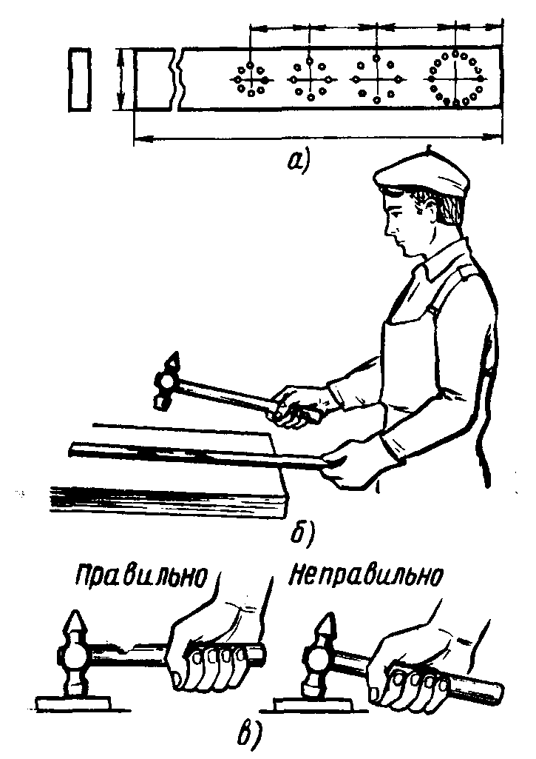 | - Взять отрезок стальной полосы и обозначить на ней мелом или кернером условные места для нанесения ударов – кружочки разных диаметров.  - Надеть рукавицы. Взять молоток и полосу. Принять рабочее положение. Стоять прямо, свободно, устойчиво.  - Положить полосу на плиту так, чтобы метки находились в пределах плоскости плиты, плотно прилегая к ней.  - Выполнить упражнение на точность нанесения ударов. Удары наносить локтевые. Смотреть только на место удара.  - По мере овладения навыками на одном круге переходить к следующим кругам – меткам меньшей площади.
- Правка полосового металла.

- Изогнутого по плоскости.  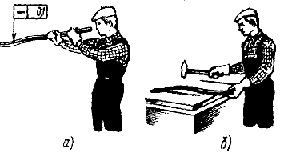 | 1. Отметить выпуклые места мелом.  2. Надеть рукавицы.  3. Положить полосу на плиту выпуклостью вверх, так чтобы она соприкасалась с плитой по двум линиям.  4. Наносить по выпуклым местам полосы сильные удары молотком, уменьшая силу ударов по мере выправления.  5. Наносить удары молотком от края к середине выпуклости.  6. Проверить точность правки на плите на просвет или с помощью щупа либо поверочной линейки. Отклонение – не более 0,1 мм на длине 500 мм.
- Изогнутого по ребру.  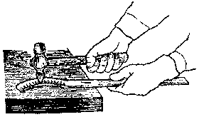 | 1. Определить границы кривизны.  2. Положить искривленную полосу на плиту.  3. Удары наносить носком молотка по вогнутой части полосы, располагая его поперек кромки, до тех пор, пока полоса не примет прямолинейную форму (см. рисунок).  - Допустимое отклонение от прямолинейности – до 0,1 мм на длине 500 мм.
- Со спиральной кривизной.  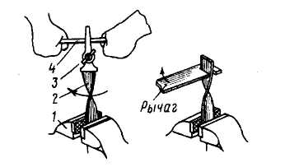 | 1. Закрепить полосу в тисках перпендикулярно их губкам.  2. Конец полосы зажать ручными тисками.  3. Вставить в разъем ручных тисков металлический рычаг (стержень, пруток, стальную полосу).  4. Равномерным вращением выправить спиральный изгиб.  5. Окончательную правку провести обычным (описанным выше) способом.  6. Контроль правки – «на глаз», наложением на поверочную плиту (по просвету) или с помощью щупа.
3. Правка листового металла.
- Стальным молотком.  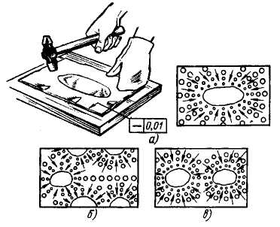 | 1. Положить лист на плиту и с помощью линейки определить выпуклости, границы которых обвести мелом или графитовым карандашом.  2. Определить последовательность нанесения ударов в зависимости от количества выпуклостей и их расположения:  - Если на заготовке имеется одна выпуклость, находящаяся посередине листа, то удары наносить от края листа по направлению к выпуклости.  - Если выпуклость расположена по краям листа (волнистость), удары следует наносить от середины к краям листа.  - На листе с несколькими выпуклостями удары наносить в промежутках между выпуклостями, после этого править каждую отдельную выпуклость.  3. После устранения волнистости лист перевернуть и легкими ударами восстановить его прямолинейность (удары  наносить частые, но не сильные, по мере приближения к границам выпуклости удары наносить чаще и слабее).
- Толщиной более 0,5 мм киянкой или молотком с мягкими вставками.  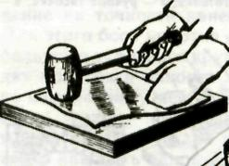 | 1. Уложить лист на плиту выпуклостью вверх.  2. Обвести границы неровностей мелом или графитовым карандашом.  3. Прижать лист к плите, молотком (деревянным или с медными, латунными, свинцовыми вставками) наносить удары между выпуклостями, периодически переворачивая лист.  4. Приемы правки такие же, как и стальным молотком.  5.Контроль качества – отсутствие забоин и вмятин; поверхность листа ровная, с отклонением ± 0,001 мм на 200 мм длины.
- Толщиной менее 0,5 мм.  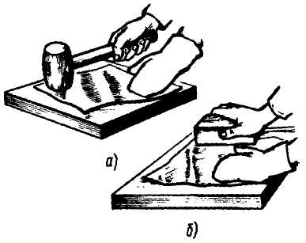 | 1. Уложить лист на плиту выпуклостью вверх. Прижать рукой к плите.  2. Взять брусок (деревянный или металлический), наложить на лист и с незначительным нажимом перемещать слева направо, вдоль листа до его края.  3. В конце правки нажим ослабить и движением в обратную сторону без усилия перемещать в начальное положение. Выполнять до полного выправления листа.  4. Переворачивать лист с одной стороны на другую, разглаживать до полного выпрямления.
4. Правка стальных прутков.
- Диаметром до 12 мм на правильной плите.  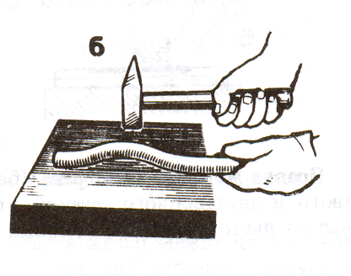 | 1. Круглые прутки диаметром до 12 мм правят и проверяют так же, как и полосовой металл (см. п. 2).
- Диаметром 12 – 30 мм на призмах.  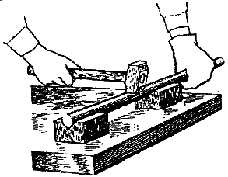 | 1. Определить выпуклые места и наметить их мелом.  2. Установить пруток на призмы, расстояние между которыми 50 – 100 мм, выпуклостью вверх.  3. Наносить удары по выпуклому месту молотком со вставкой из мягкого металла (если правка производится стальным молотком – применять подкладку из мягкого металла).  4. Качество правки определять на плите по просвету между плитой и перекатываемым по ней прутком.
5. Правка деталей из закаленного металла (рихтовка).
- Закаленной полосы.  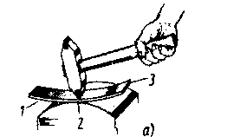 | 1. Расположить полосу на рихтовальной бабке выпуклостью вниз.  2. Рихтовальным молотком наносить не сильные, но частые удары по впадине, начиная с ее середины и постепенно переходя к краям в порядке, указанном цифрами (2 – 1 – 3).  3. Прямолинейность проверить на плите по просвету.
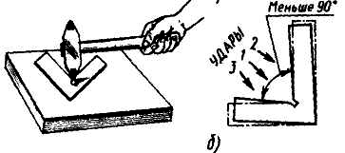  - Закаленного уголка до угла 90 градусов | 1. Положить угольник на правильную плиту.  2. Удары молотком наносить у вершины внутреннего угла, если угольник имеет угол меньше 90 градусов.  3. Если угол больше 90 градусов, удары молотком наносить у вершины наружного угла.  4. Удары наносить с обеих сторон угольника.  5.Заканчивать правку, если ребра примут правильную форму и оба угла будут равны 90 градусов.
6. Правка труб и пустотелых деталей (правка на ручных прессах).
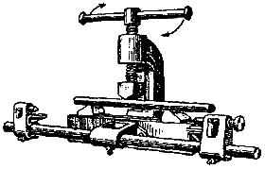  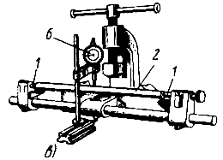 | 1. Перекатыванием вала по плите определить выпуклость и отметить ее мелом.  2. Установить вал на призмы под винт пресса выпуклостью вверх.  3. Вращая рычаг, нажать винтом пресса на вал, периодически проверяя прямолинейность вала линейкой «на просвет» (под шпиндель пресса установить подкладки из мягкого металла).  4. Окончательный контроль прямолинейности провести в центрах с помощью индикатора (см. рисунок).

3. Инструкционно – технологическая карта.
Гибка металла

Инструменты | Материалы | Оборудование
- Слесарные молотки (400-500гр.);  - Измерительные линейки;  - Разметочный инструмент;  - Ножовки. | - Речной песок (мелкий и сухой);  - Канифоль;  - Газовые трубы ¾ -1 дюйма;  - Латунные трубки диаметром 6-10 мм; | Оборудование:  - Винтовой и гидравлический прессы;  - Тиски;  - Оправки разные;  - Гибочные штампы;  - Роликовый трубогиб;  - Гибочные приспособления;  Приспособления:  - Накладные губки для тисков;  - Скобы;  - Хомутики и обоймы;  - Шаблоны.

Технологический процесс | Указания и пояснения
- Гибка полосового металла в слесарных тисках.

- Гибка под прямым углом.  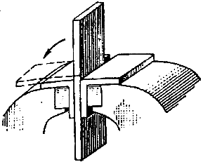 | 1. Отметить чертилкой место изгиба согласно чертежа, учитывая необходимый припуск на изгиб с внутренней стороны в пределах 0,5-0,8 толщины металла.  2. Закрепить полосу в тисках так, чтобы разметочная риска была обращена к неподвижной губке тисков и выступала над ней на 0,5 мм.  3. Ударами молотка, направленными к неподвижной губке, изогнуть полосу под прямым углом (во избежания вмятин, при необходимости, применять молоток со вставками из мягкого металла).  4. Контроль качества: поверхность заготовки не должна иметь засечек, царапин, трещин, забоин, вмятин. Проверку углов производить шаблоном, размеров – штангенциркулем, масштабной линейкой.
- Гибка на оправке.  1.Вариант.  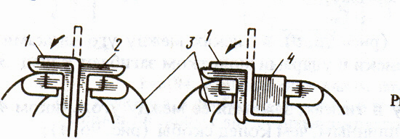  2.Вариант.  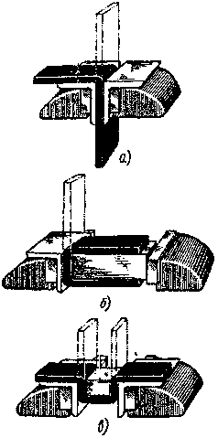 | 1. Отметить на полосе место изгиба.  2. Изогнуть полосу под прямым углом (а).  3. Отметить место второго изгиба.  4. Закрепить полосу в тисках вместе с оправкой так, чтобы риска была обращена в сторону загиба и выступала над ребром оправки на 0,5 мм (б).  5. Изогнуть полосу до полного прилегания ее к грани оправки (в).  6. Контроль качества: аналогичен гибки под прямым углом.
2. Гибка заготовок в гибочных приспособлениях.
- Гибка прутка на оправке.  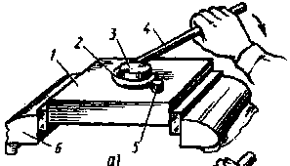 | 1. Закрепить в тисках гибочное приспособление.  2. Вставить пруток в зазор между штифтами.  3. Нажимая рукой на свободный конец прутка, изогнуть его конец в кольцо (если свободный конец прутка короткий или пруток толстый, изгибать его ударами молотка).  4. Контроль качества: отсутствие царапин, трещин, вмятин. Размеры проверить штангенциркулем, масштабной линейкой.
- Гибка полосового металла «на ребро».  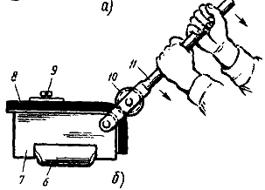 | 1. Закрепить приспособление в тисках или на плите.  2. Ролик и верхнюю часть заготовки смазать машинным маслом.  3. Установить заготовку в прорезь приспособления и закрепить ее винтом упора.  4. Нажимая руками на рычаг изгибать заготовку.  5. Контроль угла изгиба провести шаблоном.
3. Гибка труб.
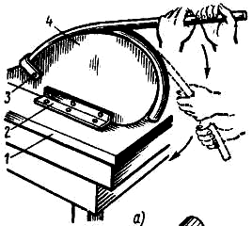  - Гибка труб на гибочном шаблоне. | 1. Закрепить гибочный шаблон на верстаке с двух сторон скобами.  2. Вставить трубу между гибочным шаблоном и хомутиком в желобообразное углубление.  3. Плавно нажимать руками на трубу до полного ее изгиба.  4. Снять трубу с шаблона и проверить радиус изгиба.
- Гибка труб на приспособлении (трубогибе)  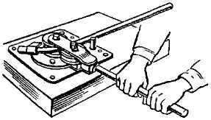  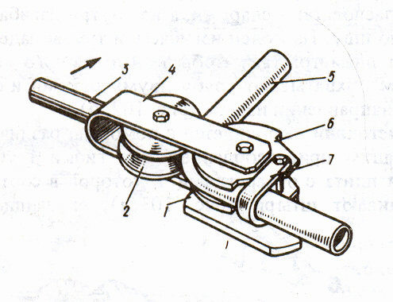 | 1. Закрепить приспособление на верстаке.  2. Разметить трубу и отметить мелом место изгиба.  3. Вставить трубу в приспособление (трубогиб) между подвижным роликом и роликом-шаблоном так, чтобы конец ее вошел в скобу (хомут). Важно – если труба сварная, то шов при этом должен быть расположен снаружи.  4. Нажимая на рукоятку, поворачивать скобу с подвижным роликом вокруг неподвижного ролика-шаблона до тех пор, пока труба не изогнется на требуемый угол.  5. Контроль угла изгиба провести с помощью шаблона.
- Гибка труб в трубном прижиме.  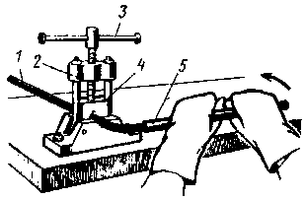 | 1. На конец трубы надеть отрезок трубы большего диаметра так, чтобы он немного не доходил до места изгиба.  2. Вставить трубу в трубный прижим между угловой выемкой основания и сухарем с уступами.  3. Зажать трубу вращением рукоятки.  4. Обхватить трубу двумя руками и с большим усилием отводить ее в направлении изгиба.  5. Контроль угла изгиба провести с помощью шаблона.
- Гибка труб из цветных металлов.  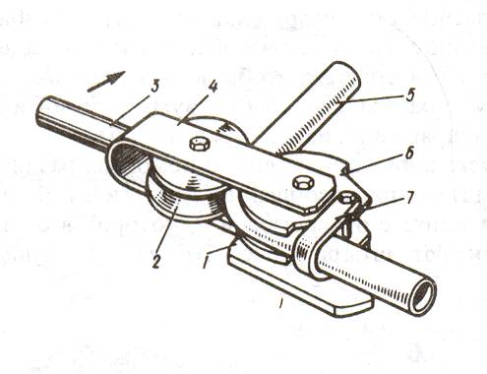 | Это важно:  Медные трубы, подлежащие гибке в холодном состоянии, предварительно отжигают при 600-700ºС, а затем охлаждают в воде. Наполнитель: на холодную – канифоль, в нагретом состоянии – песок.  Латунные трубы, подлежащие гибке в холодном состоянии, отжигают при такой же температуре, но охлаждают на воздухе. Наполнители те же. При гибке сварных труб необходимо сварной шов располагать снаружи изгиба.  1. Изготовить деревянную пробку и забить ее в один из концов трубы.  2. Расплавить наполнитель – канифоль.  3. Трубу установить вертикально (пробкой вниз) и, залив в нее канифоль, оставить в таком положении до полного затвердевания канифоли.  4. Трубу гнуть одним из двух способов:  - Зажать в тисках между деревянными нагубниками и изгибать усилиями рук.  - Один конец трубы вставить между роликами в неподвижный хомут роликового приспособления; рукоятку рычага поворачивать обеими руками, выполняя изгиб трубы.  5. Проверку угла изгиба провести по шаблону или изделию.  6. Трубу освободить из тисков приспособления, подогреть, начиная с открытого конца, по всей длине, выплавить канифоль и слить ее в сосуд.

4. Инструкционно – технологическая карта.
Рубка металла

Инструменты | Материалы | Оборудование
- Слесарные молотки массой 500…600 грамм;  - Зубила;  - Крейцмейсели;  - Канавочники;  - Шаблоны;  - Чертилки;  - Кернеры;  - Штангенциркули;  - Масштабные линейки. | - Заготовки металла различной толщины;  - Заготовки из листового металла до 3 мм толщины;  - Заготовки полосового металла;  - Заготовки круглого металла;  - Заготовки металла с вогнутой поверхностью | Оборудование:  - Слесарный верстак;  - Тренировочные приспособления;  - Предохранительные очки;  - Решетчатые подставки под ноги;  - Тиски;  - Защитные экраны;  - Заточной станок;  Приспособления:  - Наковальни;  - Плиты;

Технологический процесс | Указания и пояснения
1. Установка высоты тисков по росту работающего.  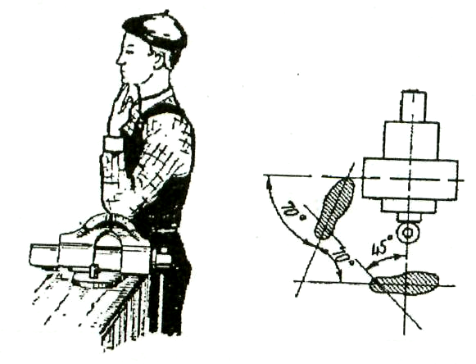 | 1. При работе на параллельных тисках согнутую в локте левую руку поставить на губки тисков так, чтобы концы выпрямленных пальцев руки касались подбородка.
2. Отработка рабочей позы и приемов захвата инструмента.  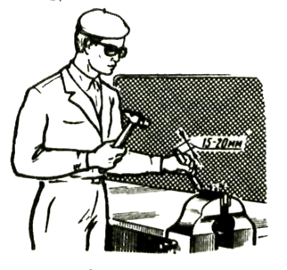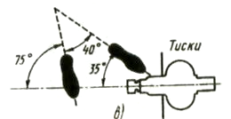  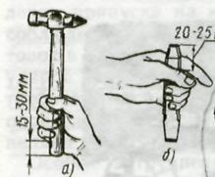 | 1. Встать вполоборота к оси тисков примерно под углом 40÷45º.  2. Левую ногу выставить на полшага вперед.  3. Молоток взять правой рукой за ручку на расстоянии 15÷30 мм от ее конца; ручку обхватить четырьмя пальцами и прижать к ладони; большой палец наложить на указательный, а все пальцы крепко сжать.  4. Зубило взять левой рукой за среднюю часть на расстоянии 20÷25 мм от конца ударной части; сильно сжимать зубило не следует, его нужно только держать и направлять в определенное положение по месту рубки.
3. Отработка приемов нанесения ударов молотком.  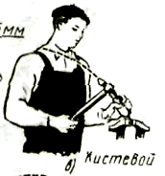  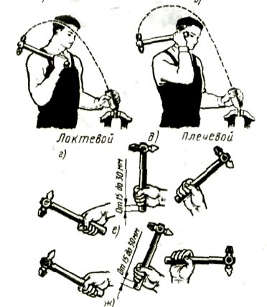 | 1. Кистевой удар молотком производится раскачиванием только за счет изгиба кисти.  2. Локтевой удар применяется при обычной рубке (при снятии слоя средней толщины металла).  - Плечевой удар применяется при рубке толстого слоя металла и обработке больших плоскостей.  Важно: удары должны быть меткими (приходиться прямо по вершине закругленной части зубила) и равномерными (со скоростью примерно 60 ударов в минуту при легкой рубке и 40 ударов – при тяжелой).
4. Разрубание и вырубание металла.
- Разрубание металла на плите.  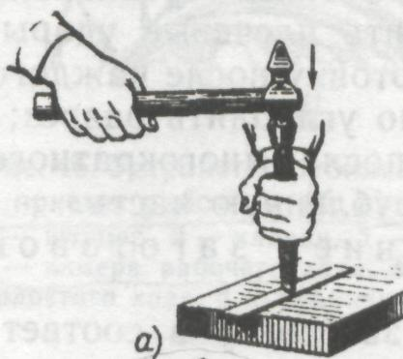 | 1. Разметить мелом места разрубания с обеих сторон заготовки.  2. Установить заготовку на массивной плите, обеспечив ее плотное прилегание к опоре.  3. Надрубить ее на половину толщины. Рубить локтевыми или плечевыми ударами в зависимости от толщины.  4. Надрубить полосу с обратной стороны.  - Осторожно переломить надрубленную полосу в тисках или на ребре плиты.
- Разрубание круглого металла.  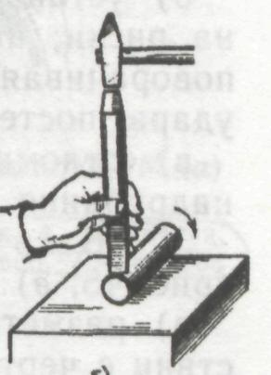 | 1. Разметить мелом места разрубания.  2. Установить зубило вертикально на риски; наносить плечевые удары; поворачивая заготовку после каждого удара, постепенно углублять разрез.  - Отломить после многократного надрубания надрубленную часть.
- Вырубание заготовок из листового металла.  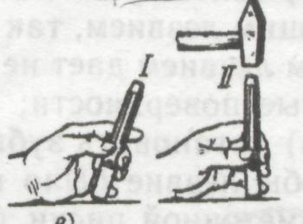  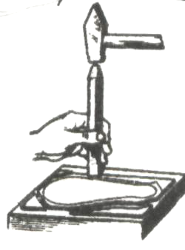 | 1. Разметить заготовку.  2. Взять зубило с закругленным режущим лезвием.  3. Установить зубило наклонно так, чтобы лезвие было направлено вдоль разметочной риски, затем придать зубилу вертикальное положение.  4. Отступив от разметочной риски на 2-3 мм, легкими ударами по зубилу надрубить контур, а затем рубить по контуру, нанося по зубилу сильные удары.  - Перевернуть лист, рубить по ясно обозначенному на противоположной стороне контуру; вновь перевернуть заготовку другой стороной, закончить рубку.
5. Рубка металла по уровню губок тисков.  Вариант 1.  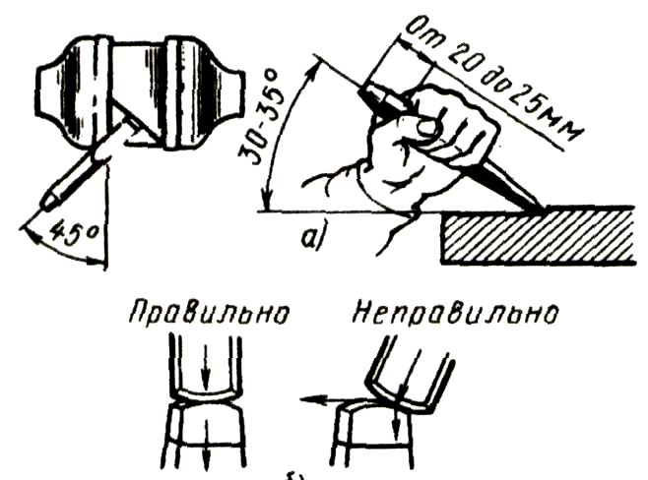  Вариант 2.  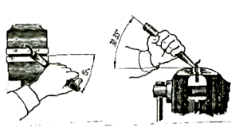 | 1. Нанести на поверхность заготовки разметочную риску.  2. Зажать и выверить заготовку в тисках так, чтобы разметочная риска была параллельна губкам тисков и выше на размер части заготовки, уходящей в стружку.  3. Принять рабочую позу, правильно установить зубило, заготовка не должна выступать за правый торец губок тисков.  4. Рубку выполнять локтевыми ударами; серединой лезвия зубила, снимая стружку толщиной 2-3 мм; соблюдать положение зубила по отношению к заготовке (углы установки), после каждого удара передвигать зубило справа налево.  5. Проверить масштабной линейкой линию среза – она должна быть прямой (отклонение ± 0,5 мм).
6. Рубка металла выше уровня губок тисков (рубка по разметочным рискам).  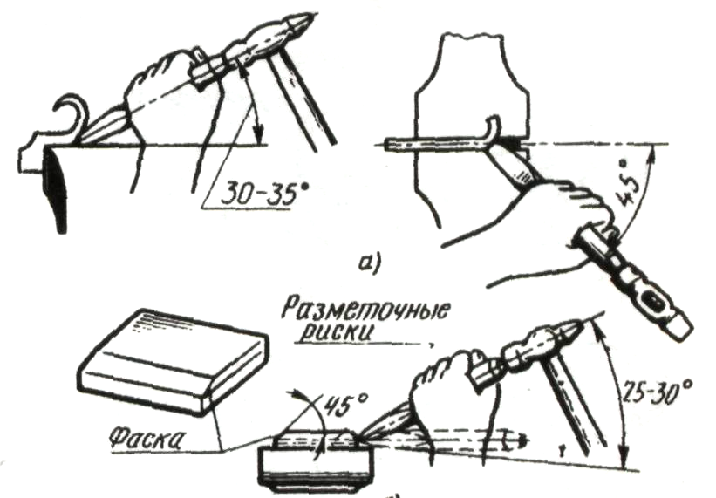 | 1. Нанести на поверхность заготовки параллельные разметочные риски (расстояние между ними 1 мм).  2. Установить размеченную заготовку, выверить и зажать между губками тисков в средней части таким образом, чтобы разметочная риска, по которой нужно рубить, была параллельна губкам тисков, и по уровню выше их на 10-15 мм.  3. Правильно установить зубило.  4. Снять фаску на стороне заготовки противоположной той, с которой начинают рубку.  5. Рубить поверхность локтевыми ударами, серединой зубила по разметочным рискам.  6. Толщина снимаемого слоя должна быть одинакова по всей длине (не более 0,5 ÷ 1,0 мм, а при чистовой рубке – 0,2 ÷ 0,5 мм).  7. Проверить масштабной линейкой линию отреза – допустимое отклонение от прямолинейности ± 0,5 мм.
7. Обрубание плоскости металла (рубка широких поверхностей).  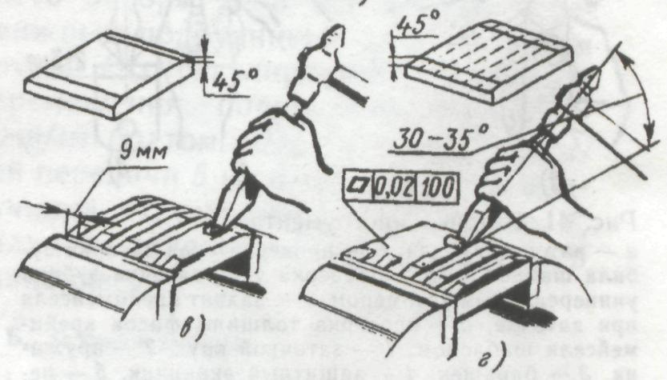 | 1. Нанести на поверхности заготовки разметочные риски на ширине 6-9 мм.  2. Закрепить заготовку в тисках прочно, без перекосов, выше губок тисков на 5-10 мм.  3. Срубить зубилом на переднем ребре на задней и передней сторонах заготовки фаски под углом 45º.  4. Локтевым ударом молотка по головке крейцмейселя прорубить канавки (толщина стружки – 0,5 ÷ 1,0 мм).  5. Срубить и зачистить зубилом выступы.  6. Проверить масштабной линейкой отклонение от прямолинейности (0,02 мм на 100 мм длины).
8. Вырубание канавок в металле.
- Вырубание канавок на плоской поверхности.  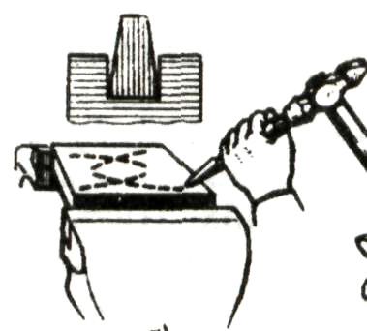 | 1. Разметить канавки и накернить разметочные риски.  2. Заточить крейцмейсель с поднутрением (см. рисунок).  3. Зажать заготовку в тисках так, чтобы дно канавки было выше губок тисков на 2-3 мм.  4. Прорубить крейцмейселем канавку предварительно (толщина стружки 1-2 мм), а затем окончательно (толщина стружки 0,5-1,0 мм).
- Вырубание канавок на вогнутой поверхности.  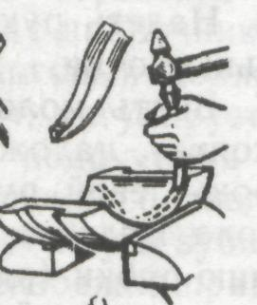 | 1. Разметить канавки на вогнутой поверхности карандашом.  2. Прорубить канавки канавочником сначала от одного края до середины, а затем от другого края до середины.  3. Вырубание канавок производить за три рабочих хода:  а). наносить по канавочнику легкие удары молотком, наметив след канавки по разметочным рискам.  б). углублять канавку, выдерживая ее профиль и оставляя припуск (0,5 мм) для чистовой рубки.  в). выполнять чистовую рубку с двух концов, выравнивая неровности и придавая канавке требуемые глубину, ширину и шероховатость поверхности.  4. Проверить качество вырубания радиусной поверхности (боковые поверхности и дно не должны иметь уступов); ширину и глубину канавок проверить по радиусному шаблону.
9. Заточка инструмента.
- Заточка зубила.  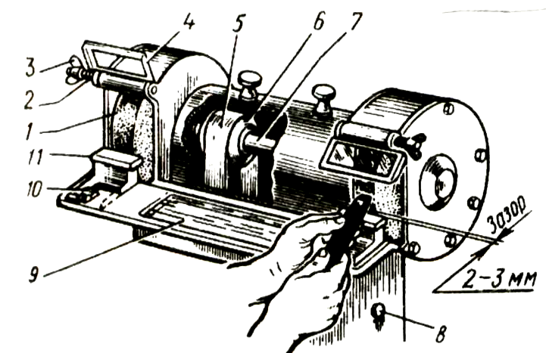  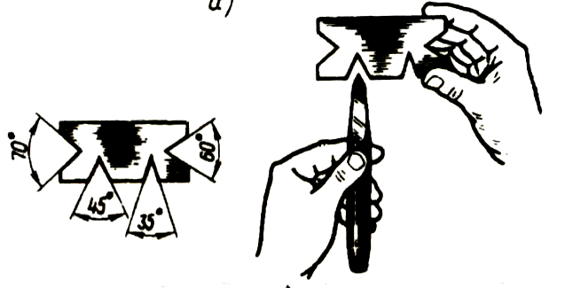 | Внимание.  При подготовке к заточке инструмента провести подготовку станка к работе:  - Проверить надежность защитных устройств;  - Обеспечить зазор 2-3 мм между передвижным подручником и заточным кругом;  - Опустить защитный экран;  - Обеспечить наличие охлаждающей жидкости.  1. Включить заточной станок.  2. Правой рукой взять зубило так, чтобы его головка упиралась в ладонь, большой палец был сверху, а остальные пальцы крепко обхватывали зубило сбоку.  3. Пальцами левой руки взять зубило ближе к острию так, чтобы большой палец был сверху.  4. Положить зубило на подручник фаской к заточному кругу. Осторожно приблизить зубило к кругу и снять с фаски металл ровным слоем. Нажим на зубило делать плавным, легким.  5. Повернуть зубило второй фаской к кругу и снять с нее ровный слой металла.  6. Зубило периодически охлаждать в охлаждающей жидкости.  7. Проверить угол заточки зубила шаблоном или универсальным угломером.
- Заточка крейцмейселя.  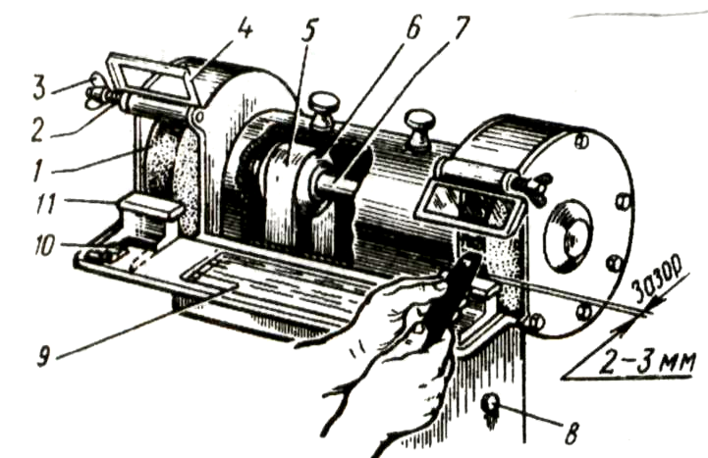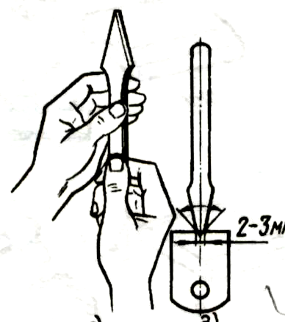 | 1. Заточку крейцмейселя проводить аналогично заточке зубила.  Помни:  При частой заточке крейцмейсель укарачивается и его лезвие делается толще, поэтому надо сошлифовать и обе боковые его грани так, чтобы толщина в месте начала фасок была 2-3 мм.  2. Проверить шаблонами угол заточки и толщину фасок.
- Проверка углов заточки.  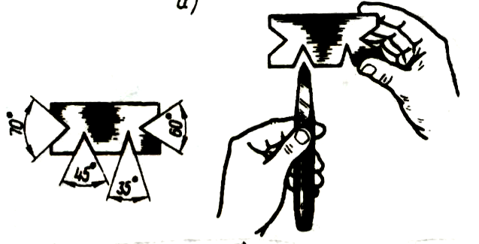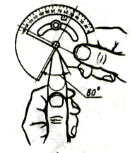 | 1. Проверку углов заточки зубила и крейцмейселя, а также толщину фасок крейцмейселя проводить шаблонами или универсальными угломерами.  Углы заточки:  - Твердые материалы - 70º  - Материалы средней твердости - 60º  - Мягкие материалы - 45º  - Алюминиевые сплавы - 35º

5. Инструкционно – технологическая карта.
Резка металла

Инструменты | Материалы | Оборудование
- Трехгранные напильники;  - Ручные ножницы (правые, левые, с криволинейными лезвиями);  - Разметочный циркуль;  - Линейка;  - Ножовочные полотна. | - Мел;  - Машинное масло;  - Заготовки из конструкционной стали различного сечения (круг диаметром 10мм; квадрат со сторонами от 15 до 25мм; полоса шириной до 40мм; труба диаметром до 20мм; уголки со сторонами до 30мм;  - Заготовки из листовой низкоуглеродистой стали толщиной 0,5 – 1,0мм;  - Заготовки из листовой стали (цветного металла) толщиной до 1,5мм. | - Ножовка;  - Машинные тиски;  - Слесарный верстак;  - Параллельные тиски;  - Трубные прижимы;  - Труборезы;  - Плоские деревянные бруски;  - Деревянные колодки.

Технологический процесс | Указания и пояснения
1. Подготовка ножовочного полотна к работе.  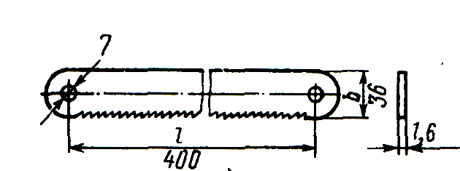  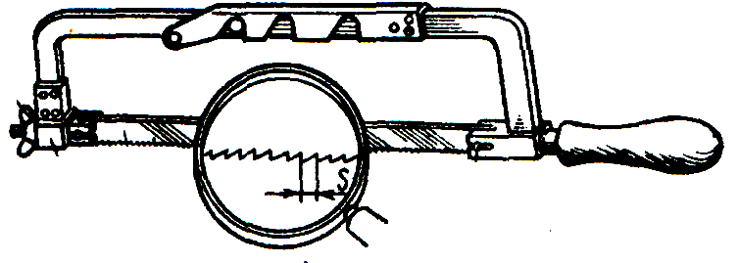  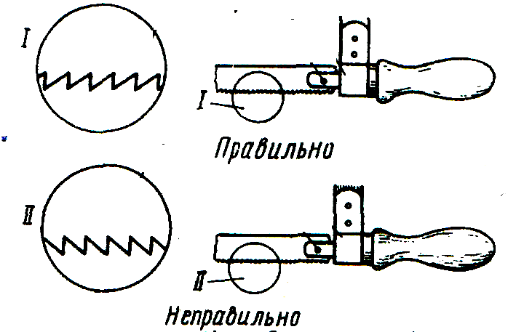 | 1. Выбрать ножовочное полотно.  Помни:  Для металлов различной твердости применяют полотна с числом зубьев на 25 мм длины полотна:  - Мягкие металлы - 16  - Средней твердости сталь - 19  - Чугун, инструментальная, твердая полосовая и угловая сталь - 22  Чем толще разрезаемая заготовка, тем крупнее должны быть зубья ножовочного полотна, и наоборот.  При большой длине пропила следует брать ножовочные полотна с крупным шагом, а при малой – с мелким.  Полотна с большим углом заострения более износоустойчивы.  2. Установить ножовочное полотно в прорези (или на штифтах) головки ножовки.  а). зубья должны быть направлены от ручки ножовки.  б). вставить полотно отверстиями в штифты головок ножовки.  3. Выполнить натяжение ножовочного полотна.  - Натяжение проводить вручную без больших усилий.  - Натяжение проверить легким нажатием пальца на полотно сбоку.
2. Демонстрация рабочей позы при резке ножовкой.  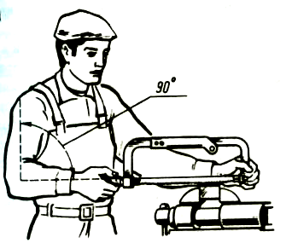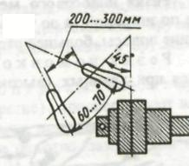  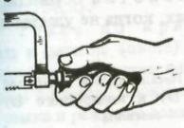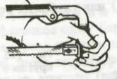 | 1. Отработать положение корпуса:  а). установить высоту тисков по росту (см. рисунок).  б). встать свободно и устойчиво, вполоборота по отношению к губкам тисков  в). развернуть корпус влево от тисков под углом 45º.  г). выставить левую ногу несколько вперед и на нее перенести тяжесть корпуса.  д). повернуть правую ногу по отношению к левой на угол 60 - 70º (см. рисунок).  2. Отработать положение рук (хватку):  а). обхватить ручку ножовки пальцами правой руки (см. рисунок).  б). держать левой рукой рамку ножовки, как показано на рисунке.
- Демонстрация рабочих приемов резки ножовкой.  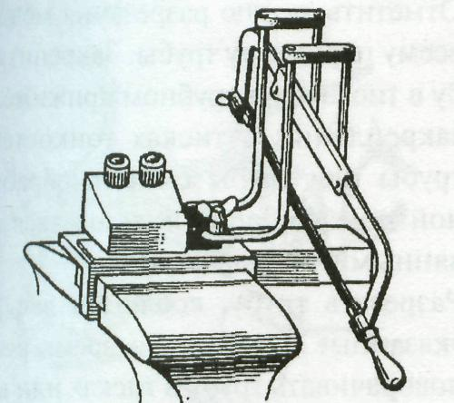 | 1. Закрепить тренировочное приспособление в тиски вместе с заготовкой.  2. Сделать на заготовке пропил трехгранным напильником так, чтобы он располагался точно посередине между ограничителями приспособления.  3. Подключить сигнализаторы.  4. Вставить ножовку между ограничителями и проверить работу сигнализаторов.  5. Принять рабочее положение, установить ножовку полотном на пропил заготовки.  6. Производить горизонтальные движения ножовкой по пропилу таким образом, чтобы рамкой ножовки не касаться ограничителей (чтобы не загоралась лампочки сигнализаторов).
4. Резка металла без поворота ножовочного полотна.
- Резка круглого металла.  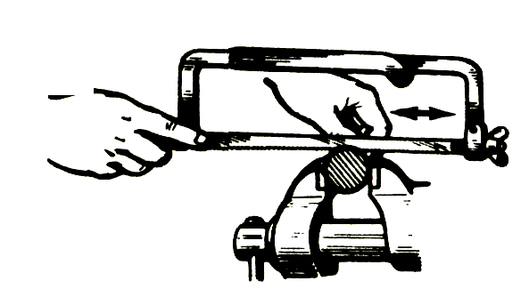 | 1. Нанести мелом разметочную линию на место разреза.  2. Закрепить заготовку в тисках справа или слева от тисков на расстоянии 15-20 мм от губок.  3. Сделать трехгранным напильником по разметочной линии небольшой пропил (1,5 – 2 мм).  Помни:  - В работе участвует ¾ ножовочного полотна.  - Делай 40-50 рабочих движений в минуту.  - Нажим на ножовку делай только при движении вперед.  - Заканчивая разрезание, поддерживай отрезаемую часть рукой.
- Резка полосового металла и прутков квадратного сечения.  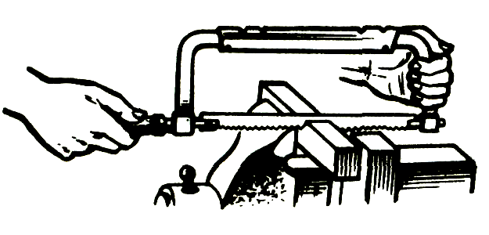  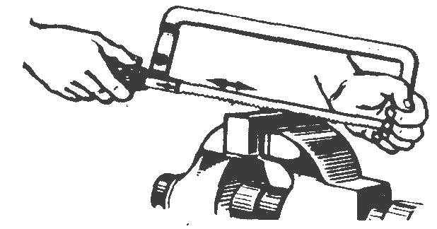 | 1. Закрепить заготовку в тисках так, чтобы она выступала над губками тисков на 15 – 20 мм и линия разреза была перпендикулярна губкам тисков.  2. Сделать трехгранным напильником в месте разреза неглубокий пропил.  3. В начале резки наклонить ножовку  немного в сторону от себя; по мере врезания наклон уменьшать до полного врезания всей кромки заготовки; затем резку вести в горизонтальном положении ножовки.  Помни:  Лучше резать металл не по ширине, а по узкой стороне (только в том случае, когда ширина стороны больше, чем 2,5 шага зубьев полотна).
- Резка тонкого листового металла.  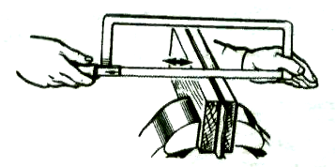 | 1. Подготовить плоские деревянные бруски.  2. Зажать между ними одну или несколько заготовок.  3. Зажать бруски вместе с заготовками в слесарных тисках.  4. Резать заготовки вместе с брусками.
- Резка труб.  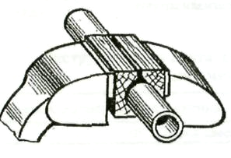  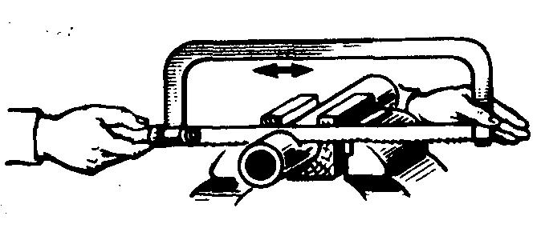 | 1. Отметить линию разреза мелом.  2. Зажать трубу в тисках в деревянной колодке (см. рисунок) или в специальных зажимах (см. рисунок).  3. В начале резки ножовку держать горизонтально; после того как зубья полотна войдут в металл, ножовку наклонять на себя и, время от времени поворачивая ее на угол 45 - 90º от себя, продолжать резку, делая 35 – 45 двойных ходов в минуту.
5. Резка металла с поворотом ножовочного полотна.  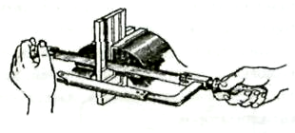  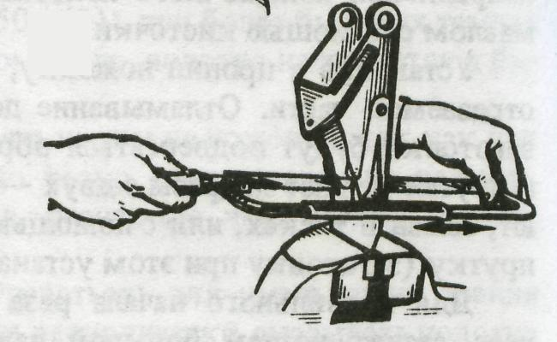 | Ножовкой с полотном, повернутым на 90º, производят резку при глубоких прорезах.  1. Собрать ножовочный станок с поворотом полотна на 90º.  2. Резать металл:  а). располагать место разреза сбоку или сверху (см. рисунок) губок тисков в зависимости от конфигурации заготовки.  б). соблюдать все правила резания, указанные ранее.
6. Резка труб труборезом.  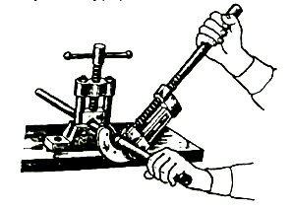 | 1. Отметить мелом место резания по всему периметру трубы.  2. Установить трубу так, чтобы нанесенная мелом линия находилась на расстоянии 60- 80 мм от места крепления.  3. Зажать трубу в прижиме.  4. Надеть на конец зажатой в прижиме трубы труборез.  5. Подвести подвижной ролик до соприкосновения со стенками трубы, вращая рукоятку трубореза по часовой стрелке.  6. Делать рукояткой трубореза движения на пол-оборота в ту и другую сторону.  7. После каждого движения винт трубореза (рукоятку) поджимать на ¼ оборота до полного отрезания трубы (следить за перпендикулярностью рукоятки к трубе; смазывать трубу в месте разрезания).  8. В конце разрезания поддерживать труборез обеими руками.
7. Выбор и подготовка ножниц для резки металла.  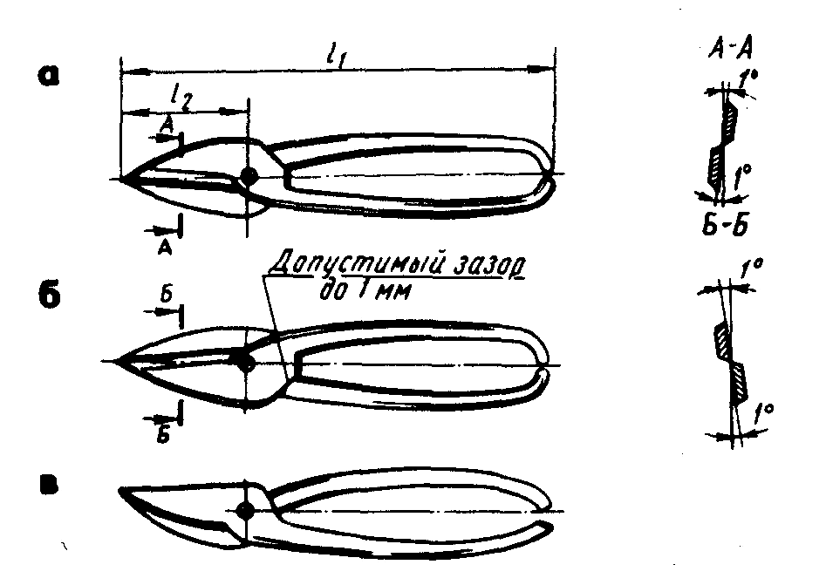 | 1. Выбрать конструкцию ножниц в зависимости от их назначения:  а). Прямые ножницы – служат для разрезания металла по прямым линиям и по окружностям большого радиуса.  б). Кривые ножницы – применяют для вырезания в листовом материале отверстий и криволинейных участков.  2. Выбрать длину ножниц в зависимости от длины режущих лезвий по таблице.  3. Проверить пригодность ножниц для работы:  - Кромки ножниц в шарнире должны плотно прилегать друг к другу и иметь легкий ход.
8. Демонстрация рабочих приемов резки металла ножницами.  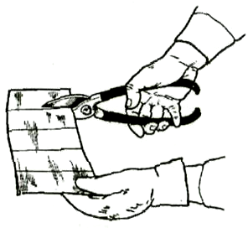 | 1. Держать ножницы в правой руке, охватывая ручки четырьмя пальцами и прижимая их к ладони, мизинец помещают между ручками ножниц (см. рисунок).  2. Поместить лист между режущими кромками ножниц, удерживая его левой рукой.  3. Резать точно посередине разметочной линии, сжав ручку всеми пальцами правой руки (кроме мизинца).
9. Резка металла ручными ножницами.
- Резка ножницами по внешним рискам.  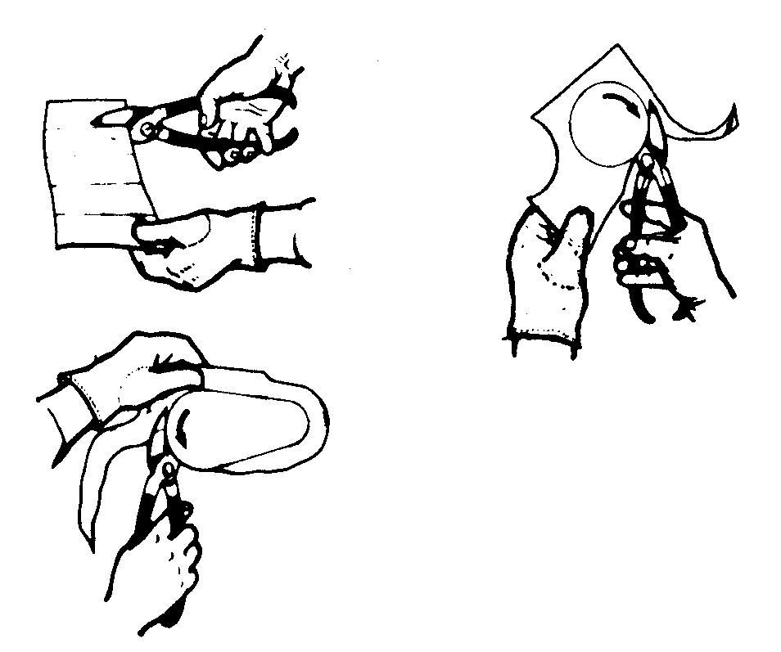 | 1. Разметить заготовку.  2. Выбрать ножницы (правые или левые) с учетом того, чтобы при резании они не закрывали линии разреза.  3. Взять ножницы в правую руку, а левой рукой поддерживать лист и направлять его по линии разреза.
- Резка металла большой толщины (до 3 мм).  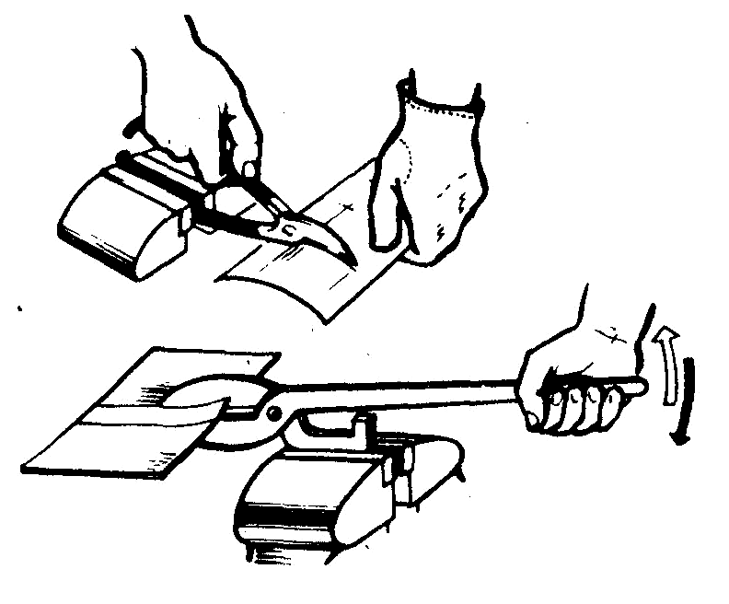 | 1. Зажать ручные ножницы в слесарные тиски.  2. Взять лист левой рукой (в рукавице) и подавать его между лезвиями ножниц.  3. Поднимать и опускать с нажимом верхнюю ручку правой рукой.
10. Резка электрическими ножницами (листовой стали толщиной до 2,0 мм и других листовых материалов).  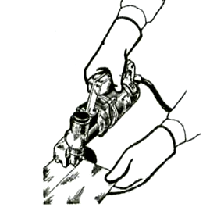 | 1. Проверить исправность электрических ножниц.  2. Установить зазор между ножами в зависимости от толщины разрезаемого металла (согласно таблицы и тех. паспорта электроинструмента).  3. Проверить точность зазора щупом.  4. Подключить токопроводящий провод в электросеть.  5. Взять ножницы, указательный палец поместить на рычаг выключателя с курком.  6. Поддерживать и подводить лист левой рукой между верхним и нижним ножами. Резать точно по риске. Включить электродвигатель.  7. Передвигать электроножницы правой рукой вперед по разметочной линии. Периодически смазывать режущие кромки машинным маслом.

6. Инструкционно – технологическая карта.
Опиливание металла

Инструменты | Материалы |  | Оборудование
- Плоские тупоносые напильники с насечкой № 1,2,3,4,5 длиной 250…300 мм с насаженными ручками;  - Штангенциркуль;  - Лекальная линейка;  - Напильники и надфили разных профилей и номеров насечек;  - Поверочные линейки;  - Угольники;  - Чертилки;  - Кернеры;  - Разметочные молотки;  - Слесарные молотки;  - Разные шаблоны;  - Кронциркуль;  - Ножовки;  - Слесарные зубила;  - Сверла. | - Щетки;  - Мел;  - Лак;  - Чугунные или стальные плитки (заготовки);  - Заготовки молотков с квадратным бойком;  - Заготовки державок для резцов;  - Заготовки угольников;  - Заготовки призм;  - Заготовки шаблонов для проверки углов заточки;  - Разные фасонные детали;  - Заготовки шаблонов с криволинейным профилем;  - Заготовки радиусных гаечных ключей;  - Различные производственные заготовки. |  | - Электрические машинки с гибким шлангом;  - Слесарный верстак с тисками;  - Кондукторы;  - Накладные губки;  - Разметочные плиты.
Технологический процесс |  | Указания и пояснения
1. Подготовка рабочего места.  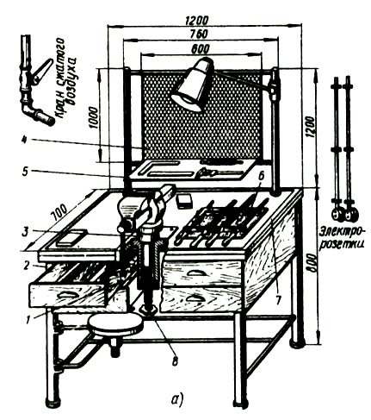 |  | 1. Разложить заготовки, инструменты и приспособления в порядке выполнения упражнений.  2. Установить высоту тисков по росту.  3. Зажать заготовку в тисках только усилием ручки.
2. Установка высоты тисков по росту.  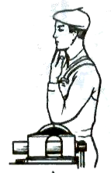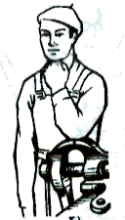 |  | 1. При использовании параллельных тисков согнутую в локте левую руку ставят на губки тисков так, чтобы концы выпрямленных пальцев руки касались подбородка.
3. Выбор напильника по профилю, по длине, по номеру и по номеру насечки.  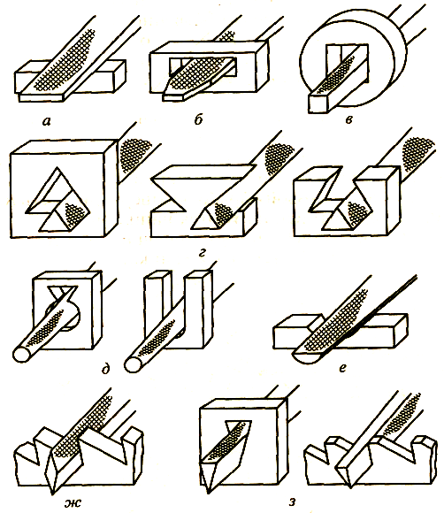 |  | 1. Выбрать профиль напильника в зависимости от формы обрабатываемой заготовки (плоский, круглый, полукруглый, квадратный и т. п.).  2. Выбрать длину напильника (она должна быть больше обрабатываемой заготовки на 150 – 200 мм).  3. Выбрать напильник по номеру и по номеру насечки:  - № 0,1 – драчевые;  - № 2,3 – личные;  - № 4,5 – бархатные.  Напильник выбирается в зависимости от толщины снимаемого слоя металла и шероховатости поверхности заготовки.
4. Демонстрация рабочего положения при опиливании.  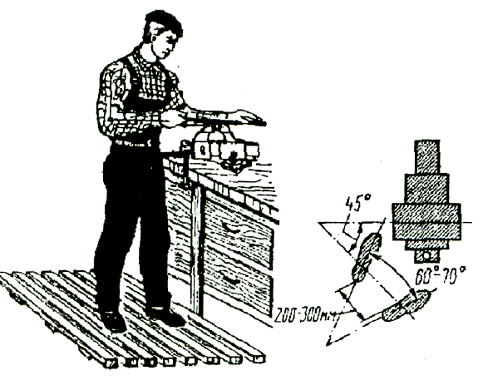  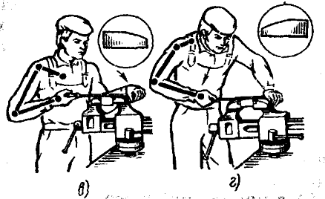 |  | 1. Стоять перед тисками прямо и устойчиво вполоборота к ним, под углом 45º к оси тисков.  2. Поставить ступни ног под углом 60 -70º одна к другой; расстояние между пятками – 200 – 300 мм.  3. Установить высоту тисков по росту.  Помни:  - в случае ослабления нажима правой рукой и усиления левой может произойти завал вперед (см. рисунок).  - при усилении нажима правой рукой и ослабления левой произойдет завал назад (см. рисунок)
5. Демонстрация рабочих движений и балансировки напильника.  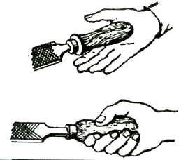  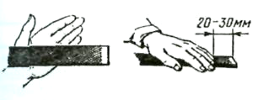  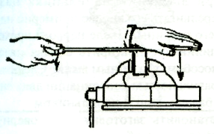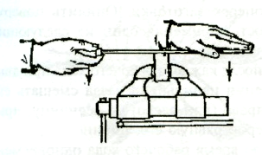  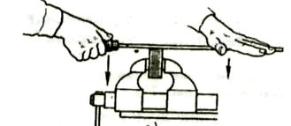  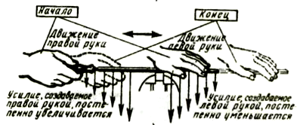 |  | 1. Взять правой рукой конец ручки так, чтобы ее овальная головка упиралась в мякоть ладони.  2. Наложить большой палец вдоль оси, а остальными пальцами обхватить ручку, прижимая ее к ладони.  3. Наложить левую руку ладонью поперек напильника на расстоянии 20 – 30 мм от его конца. Пальцы слегка согнуть, но не свешивать. Локоть левой руки слегка приподнять.  4. Двигать напильником плавно, делая 40 – 60 движений в минуту, строго горизонтально обеими руками вперед и назад так, чтобы он касался обрабатываемой заготовки всей поверхностью.  Внимание.  Усилия правой и левой рук распределять следующим образом:  - нажимать на напильник только при его движении вперед;  - в начале рабочего хода (вперед) основной нажим выполнять левой рукой;  - в середине рабочего хода усилия нажима обеими руками должны быть одинаковы;  - в конце рабочего хода основной нажим выполнять правой рукой;  - корпус слегка наклонить в сторону тисков, упор делать на левую ногу.
6. Демонстрация приемов и способов опиливания металла на тренажерах.  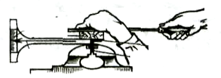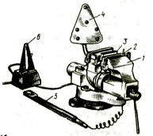  Рис. № 1. Рис. № 2.  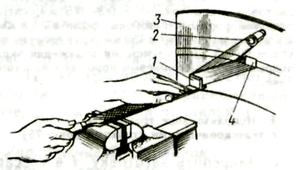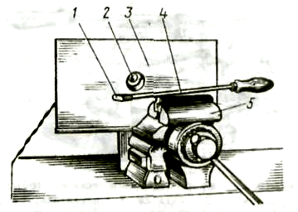  Рис. № 3. Рис. № 4  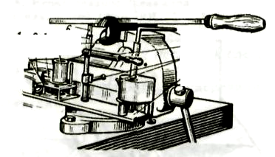  Рис. № 5. |  | 1. Отработать и продемонстрировать приемы и способы опиливания металла на любом из перечисленных тренажерах:  - Тренажер с пластинкой (Рис. № 1).  - Тренажер со световым таблом (Рис. №2).  - Тренажер с зеркальным отображением (Рис. № 3).  - Тренажер «Зрительный сигнализатор» (Рис. № 4).  - Тренажер с телескопическими стойками (Рис.№ 5).  2. При работе на тренажерах выполнять все рекомендации и требования, прописанные в инструкциях по пользованию данного тренажера.
7. Приемы и способы опиливания металла.
7.1. Опиливание параллельных поверхностей.
- Опиливание с проверкой кронциркулем.  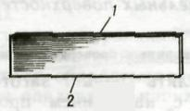  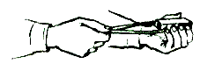 |  | 1. Опилить грань 1 заготовки под линейку с наведением продольного штриха (см. рисунок).  2. Опилить грань 2 (узкую) под линейку (обе узкие грани должны быть взаимно параллельны).  3. Освободить заготовку из тисков и проверить параллельность граней 1 и 2 кронциркулем:  - Держать заготовку горизонтально, губки кронциркуля передвигать сверху вниз.  - Там, где губки кронциркуля застревают, заготовка толще требуемого, там, где проходит легко, заготовка тоньше, если кронциркуль проходит с легким трением по всем четырем углам, стороны параллельны.
- Опиливание с проверкой штангенциркулем.  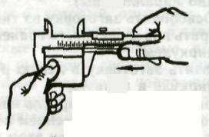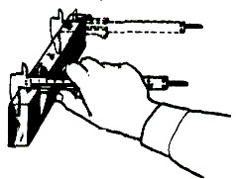 |  | 1. Опилить базовую поверхность с наведением на ней продольного штриха.  2. Проверить плоскостность линейкой.  3. Опилить вторую поверхность (параллельную базовой), выдерживая заданный размер.  4. Проверить параллельность сторон штангенциркулем:  - Освободить заготовку из тисков.  - Производить замеры в двух-трех местах, не допуская перекоса губок штангенциркуля.
7.2. Опиливание широких поверхностей.
- Опиливание продольными штрихами.  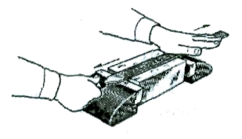 |  | 1. Встать справа от тисков, правым боком к верстаку.  2. Повернуть корпус на 45º вправо от линии движения напильника.  3. Соблюдать балансировку напильника.
- Опиливание поперечными штрихами.  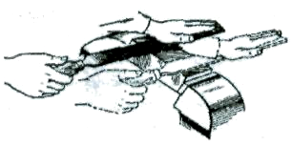 |  | 1. Закрепить заготовку на 5-8 мм выше губок тисков.  2. Соблюдать балансировку напильника.  3. Добиваться получения прямого угла между обрабатываемой и прилегающими гранями.  4. Не допускать завалов.  5. Поправить наведенный штрих напильником с насечкой № 2.
- Опиливание перекрестным штрихом.  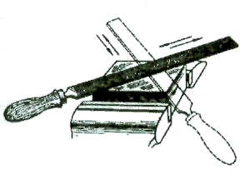 |  | 1. При опиливании соблюдать требования изложенные выше.  2. Переносить движение напильника попеременно с угла на угол.  3. Опилить плоскость слева направо, а затем справа налево путем поворота тисков под углом 30-40º. Выдерживать движение напильника по диагонали.  4. Изменить рабочую позу и положение напильника и перейти к опиливанию по второму диагональному направлению.
- Проверка плоскости после опиливания.  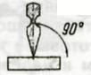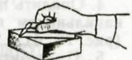  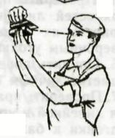 |  | 1. Освободить заготовку из тисков.  2. Поставить линейку лезвием перпендикулярно проверяемой поверхности (линейку переставлять, отнимая от поверхности плитка).  3. Повернуться к источнику света, поднять заготовку на уровень глаз и поставить линейку перпендикулярно проверяемой поверхности.  4. Проверить опиленную поверхность вдоль, поперек и по диагонали с угла на угол.  5. Проконтролировать качество обработки (если просвет равномерный - поверхность опилена правильно).
7.3. Опиливание поверхностей, расположенных под углом.
- Опиливание поверхностей под внешним углом 90º.  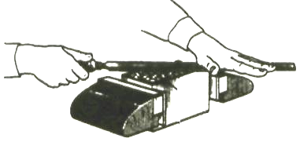  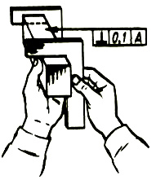 |  | 1. Разметить и проверить правильность разметки заготовки.  2. Зажать заготовку горизонтально (обрабатываемой поверхностью 1 вверх) в тисках с нагубниками так, чтобы обрабатываемая поверхность выступала выше уровня губок тисков на 8 – 10 мм.  3. Опилить поверхность 1 драчевым напильником перекрестным штрихом.  4. Проверить прямолинейность поверхностей линейкой, а перпендикулярность их базовой поверхности – поверочным угольником.  5. Опилить поверхность начисто по разметке личным напильником.  6. Проверить правильность опиливания линейкой и угольником до точной подгонки к базовой поверхности под угол 90º.  7. В таком же порядке опилить в размер и под угол 90º сторону 2.  8. Провести проверку опиленных поверхностей угольником «на просвет» в нескольких местах на уровне глаз.
- Опиливание поверхностей под внутренним углом 90º.  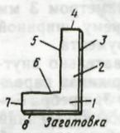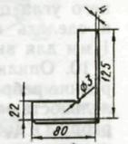  Рис. № 1. Рис. № 2.  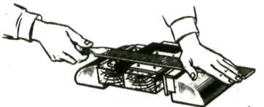  Рис. № 3.  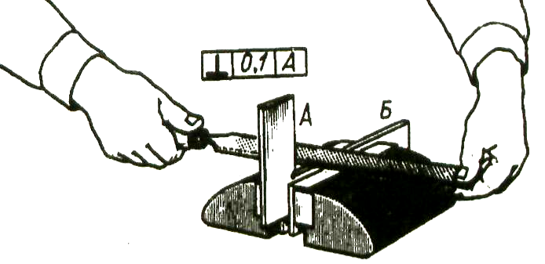  Рис. № 4.  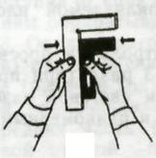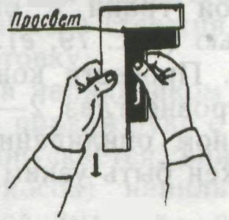  Рис. № 5. Рис. № 6. |  | 1. Проверить правильность разметки.  2. Опилить перекрестным штрихом последовательно широкие поверхности 1 и 2 сначала плоским драчевым, а затем личным напильником (см. рисунок № 3).  3. Проверить плоскостность, параллельность и толщину опиленной поверхности.  4. Зажать угольник в тисках с нагубниками и опиливать наружное ребро 3 до получения прямого угла между ним и широкими поверхностями 1 и 2.  5. Опилить в такой же последовательности ребро 8, проверяя его угольником относительно ребра 3.  6. Просверлить в вершине внутреннего угла отверстие диаметром 3 мм и сделать прорезь к нему шириной 1 мм для выхода инструмента.  7. Опилить последовательно внутренние ребра 5, 6, выдерживая параллельность ребра 5 ребру 3, а ребра 6 – ребру 8 и добиваясь, чтобы внутренний угол между ребрами 5, 6 и наружный угол между ребрами 3, 8 были прямыми (см. рисунок № 4).  8. Опилить последовательно торцы 4 и 7, выдерживая размеры по чертежу и угол 90º по отношению к ребрам.  9. Снять заусеницы с ребер.  10.Провести контроль на просвет на уровне глаз 2 – 3 раза (при правильном опиливании световой зазор должен быть узким и равномерным, см. рисунок № 5 и № 6).
7.4. Опиливание криволинейных поверхностей.
- Опиливание цилиндрического стержня.  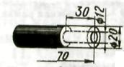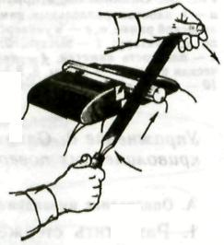  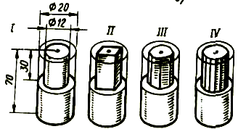  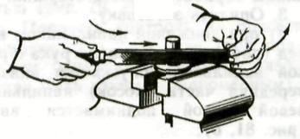 |  | 1. Разметить стержень и провести на его торце окружности заданного диаметра; нанести разметочную риску вокруг цилиндра.  2. Закрепить заготовку в тисках горизонтально так, чтобы ее конец выступал от края губок немного более длины обрабатываемого стержня.  3. Опилить заготовку:  - При движении напильником вперед (рабочий ход) правая рука с ручкой напильника опускается вниз, а передняя часть (носок) напильника левой рукой поднимается вверх.  - При движении напильника назад (холостой ход) правая рука с напильником поднимается, а левая с концом напильника опускается (см. рисунок).  4. Чередовать при опиливании перемещение в тисках заготовки: поворачивать ее на ¼ - 1 оборот так, чтобы необработанная поверхность находилась в сфере работы напильника:  - Опилить цилиндрический стержень на квадрат;  - Опилить у квадрата углы для получения восьмигранника;  - Опилить восьмигранник до получения шестнадцатигранника;  - Опилить до получения цилиндрического стержня.  5. Опилить окончательно цилиндрическую поверхность плоским напильником с насечкой № 2.  6. Проверить диаметр стержня в нескольких местах штангенциркулем, а цилиндрическую поверхность сверху – радиусомером.
- Опиливание выпуклых поверхностей.  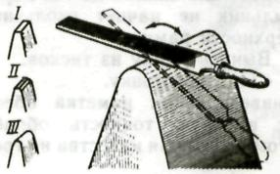 |  | 1. Разметить заготовку по чертежу.  2. Отрезать ножовкой углы заготовки.  3. Опилить драчевым напильником слой металла, не доходя до разметочной риски на 0,8 – 1,0 мм.  4. Опилить личным напильником окончательно по риске.
- Опиливание вогнутых поверхностей.  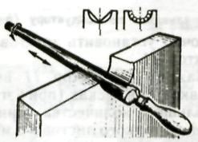  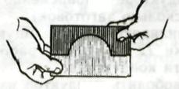 |  | 1. Разметить контур заготовки по чертежу.  2. Удалить большую часть металла вырезанием ножовкой, придав вырезу форму треугольника, или высверливанием (см. рисунок).  3. Опилить грани или выступы полукруглым или круглым напильником с насечкой № 1, не доходя до риски разметки 0,3 – 0,5 мм.  4. Опилить окончательно личным напильником.  5. Проверить качество по шаблону «на просвет», а перпендикулярность поверхности – угольником.
7.5. Опиливание по разметке и заданным размерам в приспособлениях.
- Опиливание в плоскопараллельных наметках.  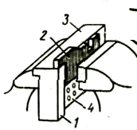 |  | 1. Нанести разметку всего контура по чертежу.  2. Установить наметку 4 в тисках так, чтобы она легла выступом 1 на неподвижную губку (см. рисунок).  3. Обрабатываемую заготовку 2 расположить между подвижной губкой тисков и плоскостью 3 наметки.  4. Зажать тиски и совместить разметочную риску с верхней кромкой наметки (использовать молоток массой 100 гр.).  5. Зажать окончательно наметку с заготовкой.  6. Опилить предварительно драчевым напильником выступающие части заготовки (соблюдать параллельность движения; припуск – 0,3 – 0,5 мм).  7. Опилить окончательно заготовку начисто личным напильником заподлицо с рабочей поверхностью приспособления.
- Опиливание в металлической рамке.  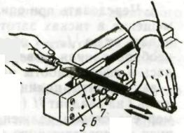 |  | 1. Разметить заготовку по чертежу.  2. Вставить обрабатываемую заготовку 6 в рамку 5 и слегка зажать винтами 7 (см. рисунок).  3. Добиться совпадения риски на заготовке с внутренним ребром рамки.  4. Закрепить окончательно винты 7.  5. Установить рамку с заготовкой в тиски.  6. Опилить заготовку предварительно драчевым напильником (припуск – 0,3 – 0,5 мм).  7. Опилить заготовку окончательно личным напильником до плоскости рамки.  8. Вынуть рамку из тисков.  9. Освободить винты, вынуть заготовку.
- Опиливание в универсальной наметке.  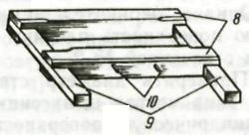  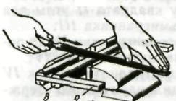 |  | 1. Разметить заготовку по чертежу.  2. Установить в тиски раздвижную рамку 8, 9 (см. рисунок), которая должна упираться в губки тисков двумя парами штырей 10.  3. Совместить разметочную линию с верхней плоскостью рамки.  4. Зажать заготовку с рамкой в тисках (расстояние между направляющими планками должно быть больше, а между штифтами – меньше ширины губок тисков).  5. Опилить заготовку предварительно драчевым напильником (припуск – 0,2 – 0,3 мм).  6. Опилить заготовку окончательно личным напильником до поверхности рамки.  7. Вынуть рамку из тисков.  8. Снять заготовку.
- Опиливание по кондуктору.  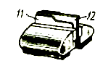 |  | 1. Точно установить заготовку 12 в кондуктор 11 (см. рисунок).  2. Зажать кондуктор вместе с заготовкой в тисках.  3. Опилить выступающую часть заготовки до уровня рабочей поверхности кондуктора.  4. Освободить кондуктор из тисков и снять заготовку.

7.Инструкционно – технологическая карта.
Сверление, зенкование, зенкерование,
развёртывание отверстий
Инструменты | Материалы | Оборудование
Инструменты:  - Сверла разных размеров;  - Слесарные молотки;  - Штангенциркули;  - Чертилки;  - Кернеры;  - Крейцмейсели;  - Конусные зенковки с углом заточки 60, 90 и 120º;  - Цилиндрические и конические зенкеры (ручные и машинные);  - Калибры – пробки;  - Глубиномер. | Материалы:  - Смазочно-охлаждающая жидкость;  - Машинное масло;  - Ветошь;  - Плитки с глухими отверстиями;  - Заготовки слесарных молотков;  - Различные стальные плитки, требующие сверления под резьбу или развертывание;  - Заготовки рамок для ручного ножовочного станка. | Оборудование:  - Вертикально-сверлильный станок;  - Заточной станок;  - Ручные сверлильные дрели;  - Ручные электрические машинки;  - Машинные тиски;  - Ручные тиски;  - Переходные втулки;  - Сверлильные патроны;  - Клинья;  - Прижимные планки;  - Ограничительные линейки;  - Слесарный вороток (раздвижной и регулируемый);  - Подставки.

Технологический процесс | Указания и пояснения
1. Подготовка и настройка сверлильного станка к работе.  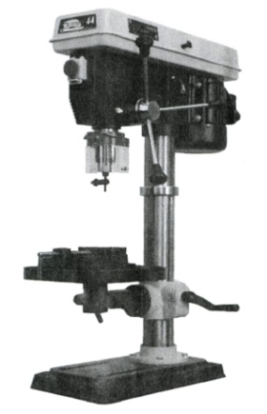  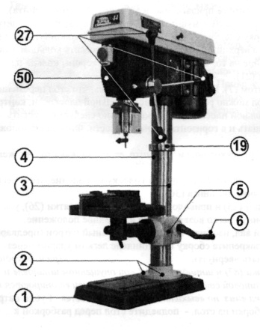  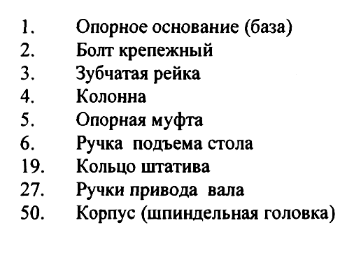  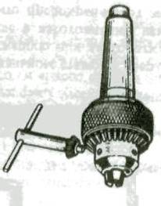 | 1. Проверить:  - Надежность соединения заземляющего провода с корпусом станка.  - Наличие и прочность закрепления защитных ограждений.  2. Определить режимы резания при сверлении:  - Выбрать сверла, учитывая твердость обрабатываемого металла.  - Выбрать диаметр сверла с учетом того, что в результате биения отверстие получается несколько большего диаметра.  - Определить подачу сверла с учетом диаметра сверла и материала инструмента и заготовки (по таблице).  - Выбрать скорость резания с учетом твердости обрабатываемого материала, материала сверла, условий обработки и подачи (по таблице).  - Определить частоту вращения шпинделя (об/мин) по формуле  n = 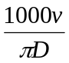,  v = скорость резания (м/мин)  D = наибольший диаметр сверла (мм).  3. Настроить станок на полученную частоту вращения шпинделя.  4. Установить сверло в трехкулачковый сверлильный патрон:  - Торцовым ключом развести кулачки патрона так, чтобы хвостовик сверла свободно входил в патрон.  - Левой рукой вставить сверло в патрон так, чтобы оно упиралось хвостовиком в его дно, и ключом прочно закрепить сверло.  - Включить станок и проверить, нет ли биения сверла.
2. Установка и крепление заготовок.
- Установка и крепление в машинных тисках.  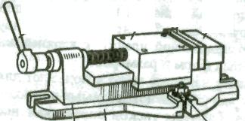  Рис. № 1.  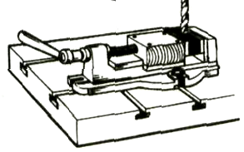  Рис. № 2. | 1. Протереть стол станка и основание тисков.  2. Установить тиски на середине стола станка (плоскость, на которой сверлится отверстие, должна быть перпендикулярна сверлу).  3. Развести губки тисков на ширину зажимаемой заготовки (см. Рис. № 2).  4. Заложить на дно тисков деревянную подкладку и надежно закрепить ее в тисках. Заготовка должна плотно опираться на подкладку и на 10 – 15 мм выступать над губками тисков (см. Рис. № 2).  5. При сверлении отверстий диаметром до 15 мм машинные тиски достаточно укрепить одним крепежным болтом, вставленным в паз стола станка.
- Установка и крепление заготовок в ручных тисках.  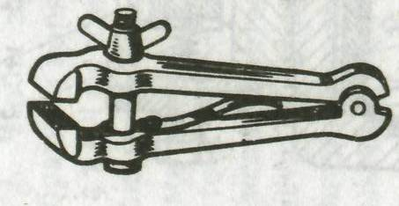  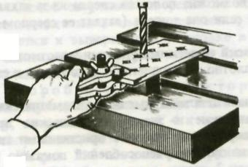 | 1. Протереть стол станка.  2. Установить на столе опору, представляющую собой металлическую плиту.  3. Закрепить заготовку в ручных тисках, прикладывая усилие к гайке – барашку только вручную.  4. Установить заготовку на опору и плотно прижать к ней, совместив центр будущего отверстия с вершиной сверла.
3. Подготовка инструментов (заточка сверла).  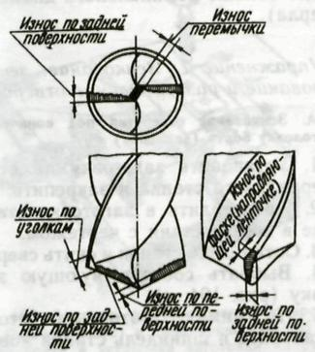  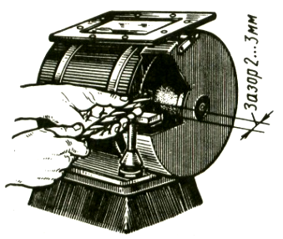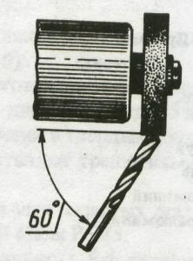  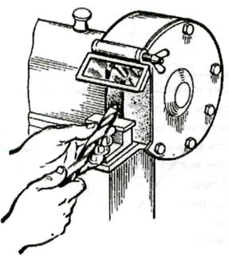  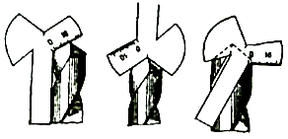 | ВНИМАНИЕ:  Износ сверла определяют по резко скрипящему звуку при его работе или по возрастанию температуры в зоне резания.  1. Осмотреть заточной станок и проверить:  - Исправность защитного ограждения абразивного круга, шкива и прочность их крепления.  - Наличие подручника и абразивного круга; прочность их крепления и величину зазора между ними (2–3 мм).  - Наличие защитного экранчика.  - Исправность пускателя и освещения.  2. Заточить сверло:  - Отрегулировать положение подручника, опустить экран, включить заточной станок.  - Взять сверло левой рукой за рабочую часть на расстоянии 15 – 20 мм от режущих кромок, а правой – за хвостовик.  - Подвести сверло к периферии заточного круга так, чтобы режущая кромка была вверху.  - Покачивая и поворачивая сверло плавными полукруглыми движениями справа налево по часовой стрелке и слегка прижимая его к кругу, заточить одну за другой обе режущие кромки сверла.  - При заточке добиваться, чтобы затачиваемые поверхности имели правильный наклон и одинаковую форму.  3. Проверить правильность заточки:  - По специальному шаблону проверить длину режущих кромок, угол при вершине, углы заострения кромок, углы между кромками и боковой поверхностью сверла.  - Заправить режущие кромки на бруске.
4. Проверка, управление и работа на сверлильном станке.  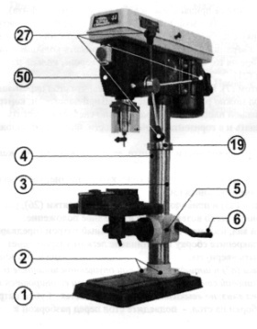  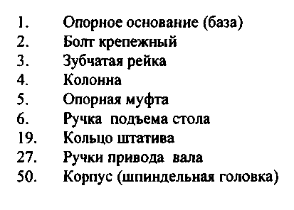 | 1. Проверить правильность вращения шпинделя.  2. Проверить натяжение ремней.  3. Проверить механизм перемещения стола сверлильного станка.  4. Проверить рукоятки управления сверлильного станка.  5. Проверить инструмент (заточка, исправность, соответствие размеру).  6. Произвести кратковременный пуск станка.  7. При работе на станке соблюдать следующие правила:  - Не нажимать сильно на сверло.  - Ослаблять нажим на рычаг перед окончанием сверления.  - Осторожно выводить сверло из отверстия, плотно прижав заготовку к столу.  - Не выполнять работы по сверлению в рукавицах или перчатках.  - Сверлить с применением смазочно-охлаждающей жидкости (ориентируясь на таблицу СОЖ).
5. Сверление отверстий на сверлильном станке.
- Сверление по разметке.  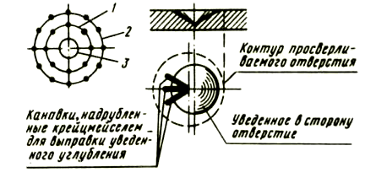 | 1. Нанести осевые риски: круговую 1, определяющую контур будущего отверстия (см. рисунок), и диаметром, несколько большим диаметра будущего отверстия,- контрольную риску 2; накернить окружности и центровые отверстия (см. рисунок).  2. Выполнить пробное сверление: получить углубление (лунку) 3 размером ¼ режущей части сверла.  3. Удалив стружку, проверить концентричность лунки и риски 1; если контуры лунки смещены относительно риски 1 будущего отверстия, то в ту сторону, куда нужно сместить центр отверстия, крейцмейселем прорубить 2-3 канавки (см. рисунок).  4. Сверлить отверстие вновь (правильно).  5. Окончательно просверлить отверстие.
- Сверление сквозных отверстий.  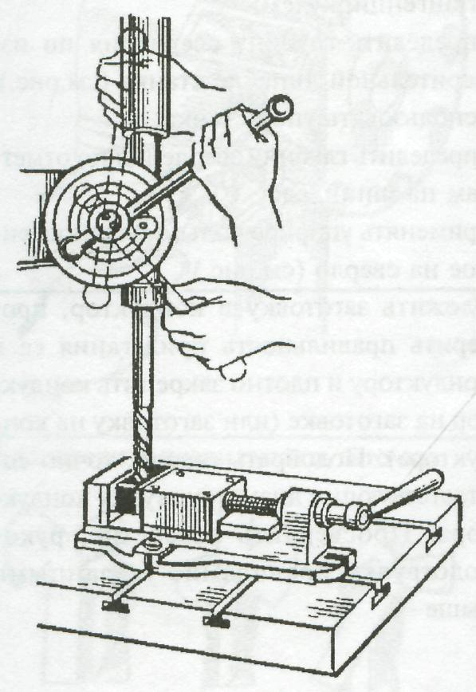 | 1. Разметить на заготовке отверстие и сделать в центре его глубокое керновое углубление.  2. Установить заготовку и сверло, настроить станок.  3. Подвести сверло к заготовке, переместить машинные тиски с заготовкой так, чтобы вершина сверла точно совпала с керновым углублением, поднять шпиндель и включить станок.  4. Засверлить отверстие на глубину 2/3 режущей части сверла и проверить правильность сверления по контрольной риске.  5. Плавно нажимая на рукоятку, просверлить отверстие насквозь.  6. При выходе сверла из детали нажатие уменьшить.  7. Вывести сверло из отверстия, не останавливая станка.  8. Выключить станок.
- Сверление глухих и глубоких отверстий.  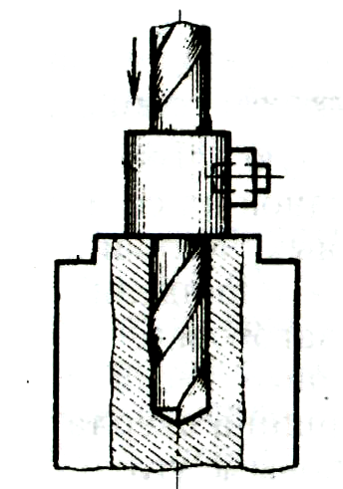  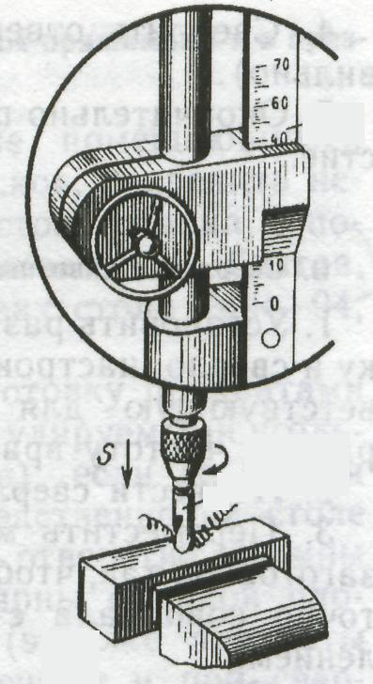 | Существует два способа сверления глухих отверстий:  1-й способ:  - Подвести сверло до соприкосновения с поверхностью заготовки.  - Просверлить отверстие на глубину режущей части сверла.  - Установить и закрепить на заданную глубину втулочный упор 2 (см. рисунок)  - Когда втулочный упор 2 дойдет до поверхности заготовки 1, отверстие в ней будет просверлено на заданную глубину.  2-й способ:  - Установить и закрепить заготовку на столе станка.  - Подвести к ее поверхности сверло 4 (см. рисунок) до соприкосновения его поперечной режущей кромки с поверхностью заготовки.  - Установить на нуль, имеющуюся на станке линейку 3.  - Просверлить отверстие на глубину режущей части сверла и отметить по стрелке (указателю) начальное положение на линейке; затем к этому показателю добавить размер заданной глубины сверления и получить цифру, до которой следует производить сверление.  - Следить в процессе сверления по линейке, насколько углубилось сверло в заготовку.  При сверлении глубоких отверстий необходимо соблюдать и выполнять следующие правила:  - Сверление осуществлять, надсверливая отверстие коротким сверлом, а затем сверля его нормальным сверлом на полную глубину.  - Просверливая глубокое отверстие, периодически выводить из него сверло, не останавливая станок, и удалять из канавок стружку.
6. Сверление отверстий ручной дрелью.  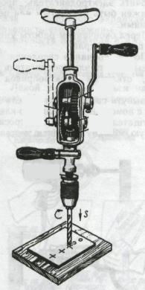  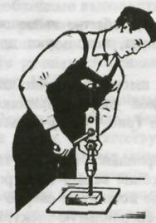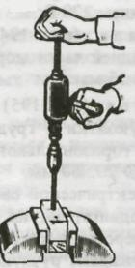  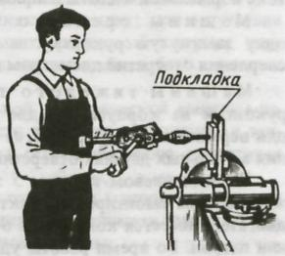 | 1. Подготовка к работе:  - Проверить ход рукоятки дрели.  - Проверить надежность крепления упора (нагрудника).  - Разметить заготовку по чертежу, накернить разметочные риски.  - Выбрать сверло по размеру чертежа.  - Зажать сверло в кулачках патрона.  - Проверить сверло на биение.  2. Сверление ручной дрелью:  - Независимо от расположения заготовки с подставкой (см. рисунки) подвести вершину сверла к намеченному кернером центру.  - Провести пробное сверление (правой рукой плавно вращать рукоятку, не допуская качания дрели).  - Дрель держать правой рукой за рукоятку вращения, а левой – за неподвижную рукоятку; грудью упираться в центр (нагрудник); вращая правой рукой рукоятку, производить сверление.  - Отверстие необходимо как можно чаще освобождать от обломков стружки.  - В случае заедания сверло необходимо освободить, сообщив ему обратное вращение.  - В конце сверления следует ослабить нажим на дрель и уменьшить частоту вращения.
7. Сверление отверстий электрическими сверлильными машинами.
- Подготовка машины к работе.  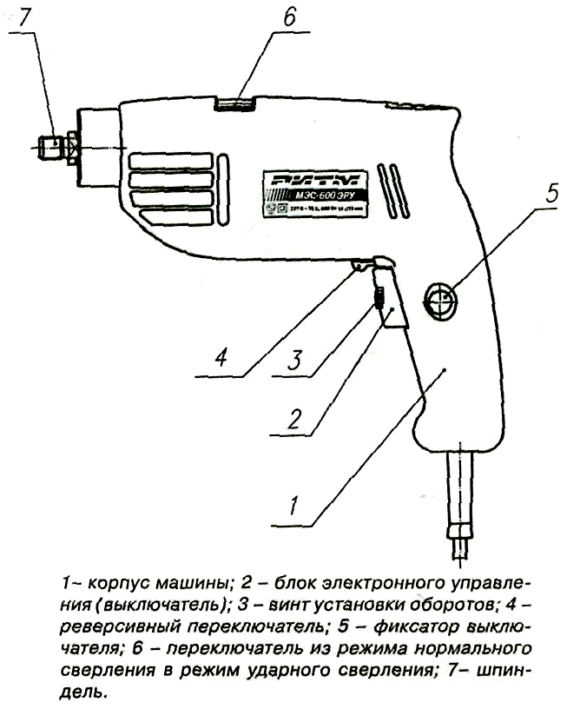 | 1. Изучить правила безопасной работы ручными электрическими сверлильными машинами.  2. Подготовить сверлильную машину к работе:  - Проверить прочность затянутых винтов и гаек, крепящих узлов.  - Осмотреть состояние изоляции токоведущего кабеля.  - Проверить наличие и исправность заземляющего устройства сверлильной машины.  - Присоединить токоведущий кабель к сети; произвести контрольный пуск.  - Вставить сверло в патрон сверлильной машины и закрепить его ключом; кратковременным пуском проверить сверло на биение.
- Приемы работы электрической сверлильной машиной.  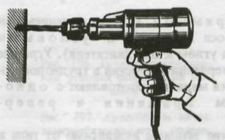  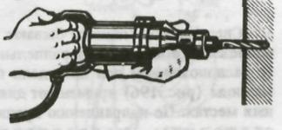 | 1. Отработать приемы работы.  Помни:  Указательный палец должен постоянно быть наложен на курок, с помощью которого включается электродвигатель.  2. При продолжительном сверлении не допускать перегрева электросверлильной машины.  3. Провод не должен быть натянутым или перекрученным.  4. При переносе машины – выключи электродвигатель.  5. Перед окончанием работы уменьшить подачу сверла.  6. После окончания сверления:  - Выключить электродвигатель, отключить электропривод от сети.  - Вынуть сверло.  - Очистить сверлильную машину.
8. Зенкование отверстий под коническую и цилиндрическую головки болтов.
- Зенкование отверстия под коническую головку болта (заклепку).  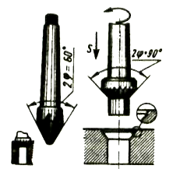 | 1. Просверлить отверстие заданного диаметра.  2. Остановить станок и, не снимая заготовку со стола, заменить сверло конусной зенковкой.  3. Зенковать отверстие до размера, указанного на чертеже, при ручной подаче и малой частоте вращения шпинделя (не более 100 об/мин).
- Зенкование отверстия (гнезда) под цилиндрическую головку болта.  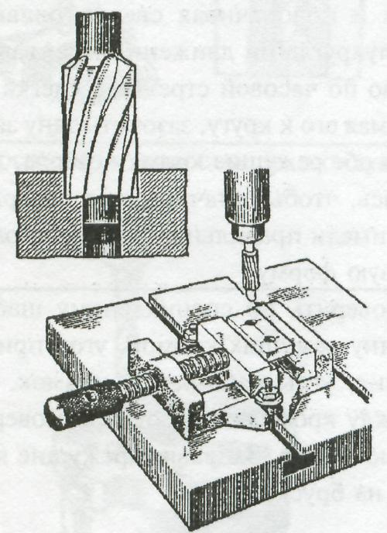 | 1. Просверлить отверстие сверлом, соответствующим диаметру направляющей (цапфы) зенковки.  2. Остановить станок, заменить сверло цилиндрической зенковкой и проверить совпадение направляющей (цапфы) зенковки с отверстием.  3. Настроить станок на 60÷100 об/мин и выполнить зенкование, периодически измеряя глубину гнезда.  4. Зенковать при ручной подаче, применять эмульсию.  5. При необходимости рассверлить отверстие до размера, указанного на чертеже.
9. Развертывание отверстий.
- Зенкерование отверстия.  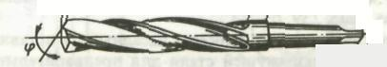  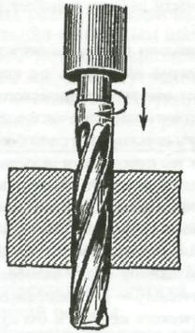  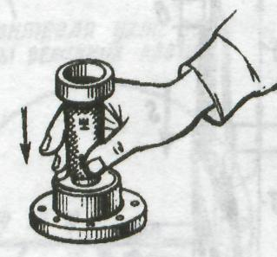 | 1. Установить и закрепить заготовку на столе станка.  2. Выбрать диаметр сверла с учетом припуска на зенкерование (см. таблицу):  3. Установить сверло в шпиндель станка и просверлить отверстие.  4. Остановить станок и снять сверло, заменив его зенкером (см. рисунок).  5. Настроить станок на частоту вращения n и подачу S для машинного зенкерования  6. Зенкеровать отверстие при установленном режиме.  7. Проверить отверстие калибром – пробкой (см. рисунок).
  Диаметр зенкера, мм. | 5 - 24 | 25 - 35 | 36 - 45
  Припуск на зенкерование, мм. | 1,0 | 1,5 | 2,0
- Развертывание отверстия ручной разверткой.  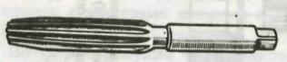  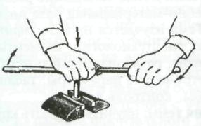  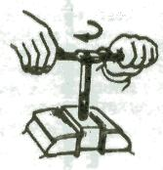  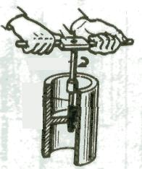  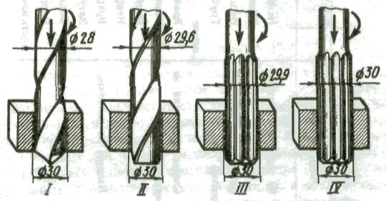  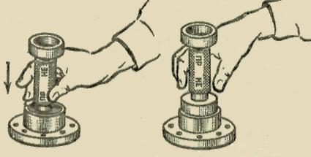 | 1. Просверлить отверстие согласно чертежу с припуском на развертывание (см. таблицу):  2. Выбрать развертку:  - Для развертывания гладких цилиндрических отверстий – с прямыми канавками.  - Для развертывания отверстий со шпоночными или шлицевыми пазами – со спиральными канавками.  - Для развертывания отверстий под конические штифты – конические развертки.  3. Снять заготовку со станка и закрепить ее в слесарных тисках.  4. Взять черновую развертку необходимого размера, проверить ее качество и смазать ее заборную часть машинным маслом.  5. Установить развертку в отверстие без перекоса и проверить ее положение по угольнику 90º.  6. На квадрат хвостовика развертки установить вороток.  Помни:  Причиной перекоса развертки может быть:  - Перекос воротка.  - Неравномерный нажим на его ручки.  - Большой припуск на развертывание.  7. Правой рукой слегка нажимать на развертку вдоль ее оси; левой рукой медленно и плавно вращать вороток по часовой стрелке.  8. После того, как развертка врезалась в отверстие, можно производить ее вращение, держась за концы ручек воротка и надавливая на них.  9. Развертку вращать только в одну сторону.  10. Заканчивать развертывание цилиндрического отверстия следует в тот момент, когда ¾ рабочей части развертки выйдет из него.  11. Контролируют отверстие калибром – пробкой (см. рисунок).
  Диаметр отверстия, мм. | 3 - 6 | 6 - 18 | 18 - 30
  Припуск на развертывание, мм. | 0,2 | 0,3 | 0,4
- Развертывание отверстия на станке машинной разверткой.  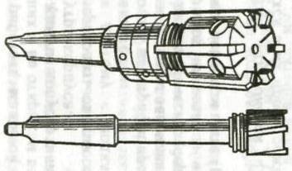  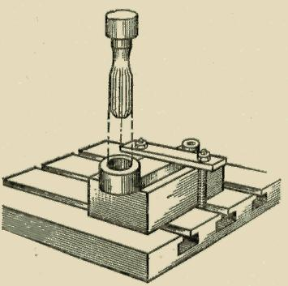 | 1. Проверить соответствие размера отверстия чертежу с учетом припуска на развертывание.  2. Подобрать диаметр чистовой развертки и проверить ее качество.  3. Не снимая заготовки со стола, заменить сверло машинной разверткой.  4. Пользуясь таблицей , настроить станок на соответствующий режим.  5. Развернуть отверстие.  6. Проверить размер отверстия калибром – пробкой «на карандаш» (провести на пробке продольную черту карандашом, вставить пробку в проверяемое отверстие и поворачивать ее вокруг оси на ¼ оборота – при плотной подгонке пары карандаш должен стираться).

8.Инструкционно – технологическая карта.
Нарезание резьбы

Инструменты | Материалы | Оборудование
- Правые и левые метчики;  - Сверла под резьбу, подобранные по таблицам справочников;  - Кернеры;  - Молотки;  - Зенковки;  - Метрические метчики;  - Резьбомеры;  - Резьбовые калибры-пробки (или болт);  - Штангенциркули (0,1 мм);  - Напильники разные № 2 и 3;  - Круглые плашки (разрезные и цельные);  - Резьбовые калибры-кольца;  - Машинные метчики;  - Чертилки. | - Машинное масло;  - Ветошь;  - Детали различной формы;  - Винты, болты и шпильки. | - Настольно-сверлильный станок;  - Слесарный верстак;  - Параллельные тиски;  - Плашкодержатель;  - Вороток;  - Клуппы.

Технологический процесс | Указания и пояснения
1. Нарезание внутренней резьбы.
- Нарезание резьбы в сквозных отверстиях.  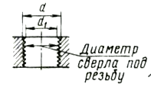  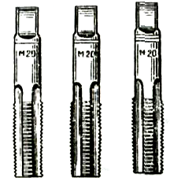  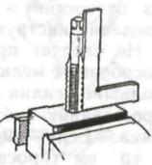  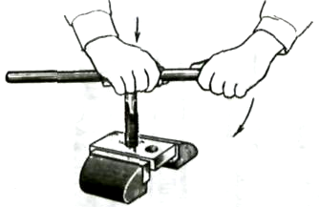  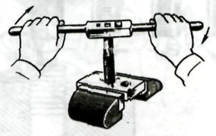  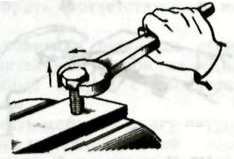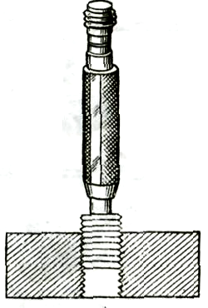 | 1. Подготовить заготовку к нарезанию резьбы:  - Подобрать по таблице резьб или по формуле, соответствующее заданному размеру резьбы, сверло.  d_{с} = d - K_{c}P  d_{c} - диаметр сверла мм.  d - номинальный диаметр резьбы, мм.  K_{c}- коэффициент, который берется по таблицам в зависимости от разбивки отверстия (K_{c} = 1…1,08).  P – шаг резьбы, мм.  - Закрепить сверло в патроне станка.  - Просверлить отверстие в заготовке насквозь.  - Раззенковать отверстие на 1,0 ÷ 1,5 мм зенковкой 90 или 120º с одной или двух сторон (по чертежу).  2. Нарезать резьбу в отверстии:  - Подобрать метчики в соответствии с требованиями чертежа.  - Смазать рабочую часть первого (чернового) метчика маслом и вставить его заборной частью в отверстие строго по его оси (см. рисунок).  - Надеть на квадрат хвостовика метчика вороток и, нажимая правой рукой на метчик вниз, левой рукой вращать вороток по часовой стрелке до врезания метчика в металл на несколько ниток.  Вороток выбрать по формуле:  L = 20D + 100 мм  L = длина воротка, мм.  D = диаметр метчика, мм.  - Нарезать резьбу, вращая метчик за рукоятку воротка по часовой стрелке на один-два оборота и на пол-оборота обратно для срезания стружки до полного входа метчика в отверстие.  - Вывернуть метчик обратным ходом и прорезать резьбу вторым (калибрующим) метчиком.  3. Проверить качество резьбы:  - Проверить резьбу внешним осмотром (не допускаются – задиры, перекос резьбы и сорванные нитки).  - Проверить резьбу контрольным болтом или резьбовым калибром – пробкой: проходной конец навинчивается, непроходной – не навинчивается.
- Нарезание резьбы в глухих отверстиях.  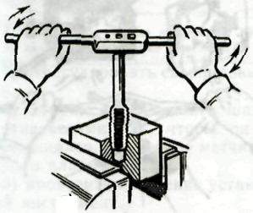 | 1. Разметить отверстие по чертежу.  2. Подобрать сверло по справочным таблицам или по формуле (см. выше).  3. Просверлить отверстие под резьбу.  4. Зенковать отверстие зенковкой 60 или 120º на длину 1 – 1,5 мм.  5. Подобрать метчик и проверить его.  6. Закрепить заготовку в слесарных тисках.  7. Подобрать соответствующий вороток.  8. Нарезать резьбу, вращая метчик за рукоятку воротка по часовой стрелке, и для среза стружки – периодически на ¼ - ½ оборота обратно; чаще выводить метчик из отверстия и очищать его от стружки.  Внимание: при нарезании резьбы в глухих отверстиях глубину сверления берут больше длины резьбы на 6Р (где Р – шаг нарезаемой резьбы, мм).  9. Прекратить вращение метчика, как только он упрется в дно отверстия.  10.Произвести контроль нарезанной резьбы резьбовым калибром – пробкой или болтом.  11.При необходимости нарезания в глухих отверстиях полных резьб применяют третий метчик с укороченной заборной частью.
- Нарезание резьбы диаметром 10…12 мм на сверлильном станке.  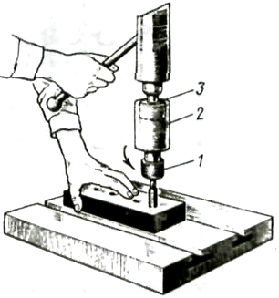  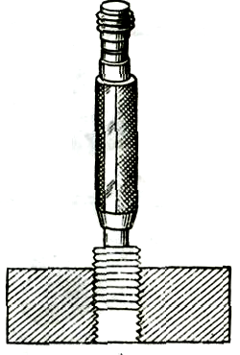 | 1. Отрегулировать сверлильный станок:  - Хорошо уравновесить шпиндель противовесами так, чтобы он легко перемещался.  - Проверить на биение установленный инструмент.  2. Подобрать соответствующие метчики.  3. Установить в шпиндель станка предохранительный патрон так же, как обыкновенный патрон с коническим хвостовиком.  4. Вставить метчик в цангу патрона и закрепить накидной гайкой 1.  5. Наладить сверлильный станок на частоту вращения шпинделя 12 – 20 об/мин.  6. Включить электродвигатель и проверить метчик на биение.  7. Смазать метчик машинным маслом.  8. Нарезать резьбу (регулирование метчика на допустимое усилие производить круглой гайкой 2, которая стопорится винтом 3).  9. Произвести контроль нарезанной резьбы резьбовым калибром – пробкой или болтом.
2. Нарезание наружной резьбы.
- Нарезание резьбы плашками.  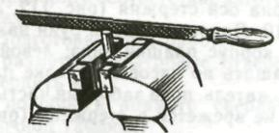  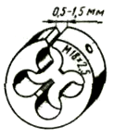  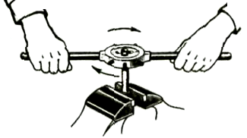  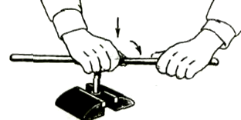  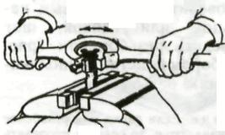  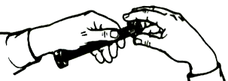  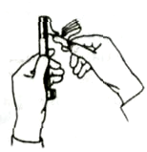 | 1. Определить по чертежу диаметр и систему резьбы и длину нарезаемой части.  2. Подобрать по таблице длину и диаметр нарезаемого стержня (диаметр стержня должен быть на 0,1 – 0,2 мм меньше наружного диаметра нарезаемой резьбы).  3. Отмерить длину нарезаемой части.  4. Сделать на конце стержня фаски шириной немного большей, чем высота профиля резьбы.  5. По заданной резьбе подобрать две круглые плашки – разрезную и цельную и соответствующий плашкодержатель.  6. Закрепить стержень в тисках вертикально на 20 – 25 мм больше длины нарезаемой резьбы.  7. Смазать конец стержня маслом.  8. Установить разрезную плашку в плашкодержатель и винтами закрепить ее так, чтобы она не была сжата.  9. Наложить плашку на нарезаемый конец стержня так, чтобы клеймо было внизу, а ее плоскость – перпендикулярна оси стержня.  10.Ладонью правой руки нажимать на корпус плашки вниз; левой рукой вращать по часовой стрелке плашкодержатель, пока заборная часть плашки не врежется в стержень; затем, вращая плашкодержатель за ручки, делать 1–2 оборота в направлении нарезания резьбы и пол-оборота – в обратную сторону.  11.Обратным вращением снять плашку со стержня; проверить качество резьбы (не должно быть задиров и сорванных ниток резьбы); сжать плашку на меньший диаметр и сделать второй рабочий ход.  12.Вынуть разрезную плашку из плашкодержателя и заменить ее калибрующей цельной плашкой.  13.Вращая цельную плашку попеременно в ту и другую стороны, калибровать резьбу до окончательного размера.  14.Протереть резьбу чистой ветошью и проверить ее резьбовым калибром-кольцом или гайкой; шаг резьбы проверить резьбомером.  15.Вынуть плашку из плашкодержателя, протереть ее чистой ветошью и смыть смазку.
- Нарезание резьбы клуппами.  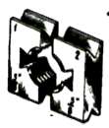  Рис. № 1.  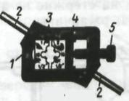  Рис. № 2.  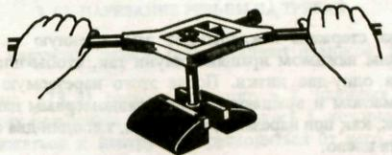  Рис. № 3.  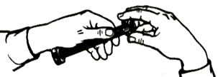  Рис. № 4. | 1. Подобрать раздвижную плашку, состоящую из полуплашек 1 и 2 по диаметру, шагу, системе резьбы и соответственно номеру клуппа (см. рисунок № 1).  2. Установить полуплашки 3 в призматические направляющие рамки 1 клуппа так, чтобы номера на клуппе и плашках находились друг против друга (см. рисунок № 2).  3. Ввести в рамку клуппа сухарь 4 и закрепить винтом 5.  4. Закрепить заготовку в слесарных тисках в вертикальном положении.  5. Опилить напильником на торце стержня фаску; рабочие поверхности полуплашек и конец стержня смазать маслом.  6. Наложить клупп с полуплашками на стержень так, чтобы заборная часть плашки была размещена на фаске стержня на двух-трех нитках резьбы.  7. Сжать полуплашки винтом 5 так, чтобы плоскость плашки была строго перпендикулярна оси стержня, а резьбовые нитки с некоторым усилием обжали стержень.  8. На ручки 2 клуппа равномерно нажимать с небольшим усилием до тех пор, пока плашка не примет заданного направления резьбы; попеременно вращать клупп по направлению резьбы (на ½ рабочего оборота вперед и на ¼ оборота назад, см. рисунок № 3).  9. Клупп периодически свинчивать со стержня, резьбу плашки очищать от стружки и смазывать машинным маслом.  10.Вновь сжать полуплашки 3 винтом 5, чтобы они постепенно врезались (углублялись) в стержень; вращая клупп, выполнить второй рабочий ход.  11.Тщательно протереть нарезанную резьбу чистой ветошью; провести контроль качества резьбы резьбовым кольцом (см. рисунок № 4).

9.Инструкционно – технологическая карта.
Клёпка металла

Инструменты | Материалы | Оборудование
- Слесарные молотки массой 400-500 гр.;  - Разметочный циркуль;  - Чертилка;  - Кернер;  - Напильники с разной насечкой;  - Измерительные линейки;  - Штангенциркуль (0,1 мм);  - Сверла разные;  - Угловые зенковки с разными углами;  - Слесарные ножовки. | - Детали из листовой стали толщиной 3-5 мм;  - Плитки;  - Плоскогубцы (заготовки);  - Детали ручной ножовки;  - Заклепки (с круглой, полукруглой и потайной головками). | Оборудование:  - Сверлильный станок;  - Электрическая сверлильная машина;  Приспособления:  - Натяжки;  - Поддержки;  - Обжимки;  - Пробойники.

Технологический процесс | Указания и пояснения
1. Подготовка деталей к клепке.
- Подготовка (очистка и подгонка) деталей и сопрягаемых поверхностей. | 1. Очистить склепываемые детали от грязи, ржавчины, окалины.  2. Обработать и подогнать (правкой или опиливанием) сопрягаемые поверхности так, чтобы они плотно прилегали друг к другу.
- Разметка поверхностей для клепки.  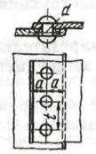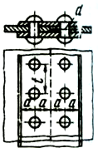  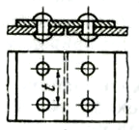 | 1. Выбрать базу для разметки (за базу надо принимать обработанные кромки деталей или осевые линии).  2. Разметить по чертежу подготовленные к клепке поверхности; нанести осевые риски каждого ряда заклепок и накернить их. Шаг t между заклепками и расстояние a от центра заклепки до кромки детали следует принимать в зависимости от заклепочных швов:  - В однорядных швах t=3d; a=1,5d  - В двухрядных швах t=4d; a=1,5d  (где d – диаметр заклепки).
- Расчет и выбор диаметра и длины заклепки.  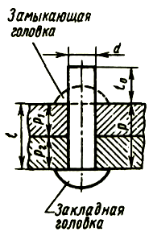  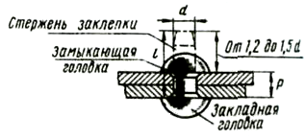  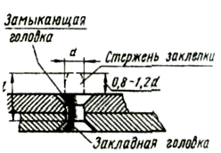 | 1. Подобрать диаметр d заклепки, который зависит от толщины склепываемых листов (для прочных соединений d = 2P_{наим.}, где :  P_{наим.} – наименьшая толщина склепываемых деталей).  2. Подобрать длину L заклепки, которая составляется из суммы толщин склепываемых деталей P₁ и P₂ и длины выступающей части стержня L₀ (на образование замыкающей головки и заполнение зазора) и зависит от формы замыкающей головки:  - Для круглой головки – L₀ = (0,8…1,2)d;  - Для потайной головки – L₀ = (0,8…1,2)d  (см. рисунки).
- Выбор сверла, сверление и зенкование (для потайных заклепок).  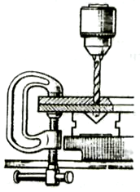 | 1. Подобрать сверло, соответствующее диаметру заклепки:  Диаметр  заклепки 2,0 2,3 2,6 3,0 3,5 4,0 5,0 6,0 7,0  мм.  Диаметр  сверла 2,1 2,4 2,7 3,1 3,6 4,1 5,2 6,2 7,2  мм.  2. Просверлить (или пробить пробойником на пробивном прессе) отверстия; сверлить соответствующие отверстия в два приема: сначала пробное, а потом окончательное.  3. Снять по краям отверстий фаски, а для потайных заклепок отверстия раззенковать коническими зенковками.
- Выбор массы слесарного молотка в зависимости от диаметра заклепки. | 1. Выбрать массу слесарного молотка в зависимости от диаметра заклепки:  Диаметр  заклепки 2,0 2,5 3,0 3,5 4,0 5,0 6,0 – 8,0  мм.  Масса  молотка, гр. 100 100 200 200 400 400 500
2. Приемы и способы ручной клепки.
- Соединение листов заклепками с полукруглыми головками.  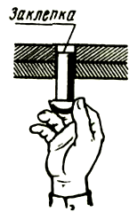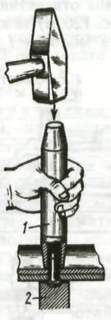  Рис. № 1. Рис. № 2.  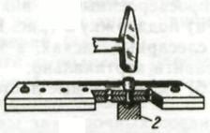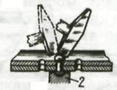  Рис. № 3. Рис. № 4.  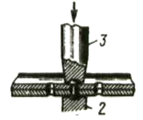  Рис. № 5. | 1. Выполнить подготовительную работу (см. выше п. № 1).  2. Ввести в отверстие снизу стержень заклепки (см. рисунок № 1).  3. Под закладную головку поставить массивную поддержку 2 (см. рисунок № 2) и ударами молотка по вершине натяжки 1 осадить (уплотнить) склепываемые листы, устранив зазор между ними.  4. Несколькими ударами молотка осадить стержень (см. рисунок № 3).  5. Боковыми ударами молотка придать головке необходимую форму (см. рисунок № 4).  6. Обжимкой 3 (см. рисунок № 5) упираясь в поддержку 2 оформить замыкающую головку.  Внимание: во избежание образования неровностей клепку производить через два – три отверстия, начиная с крайних, затем – по остальным отверстиям.
- Соединение листов заклепками с потайными головками.  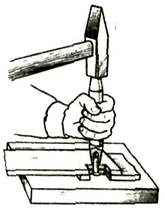 Рис. № 1.  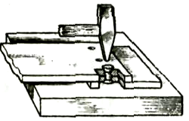 Рис. № 2.  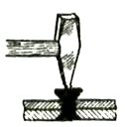 Рис. № 3. | 1. Выполнить подготовительную работу (см. выше п. № 1).  2. Наложить соединяемые детали одна на другую.  3. Проверить совпадение отверстий и плотность прилегания деталей.  4. Вставить в крайнее отверстие одну заклепку и положить деталь на плиту или упереть закладную головку в плоскостную поддержку.  5. Осадить детали в месте клепки натяжкой до плотного их прилегания друг к другу (см. рис. № 1).  6. Осадить стержень крайней заклепки, расплющить заклепку носком молотка, создавая грубую форму головки (см. рис.  № 2).  7. Повторяя операции 4, 5, 6 расклепать другую крайнюю заклепку, а затем и остальные (см. рис. № 3).  8. Зачистить расклепанные заклепки.

10.Инструкционно – технологическая карта.
Притирка металла

Инструменты | Материалы | Оборудование
- Лекальные линейки;  - Контрольные угольники;  - Индикаторы;  - Микрометры;  - Шаблоны криволинейного профиля. | - Абразивные порошки разных номеров;  - Набор доводочных паст (ГОИ, алмазные);  - Венская известь;  - Машинное масло;  - Бензин или керосин;  - Ветошь. | Оборудование:  - Притирочные плиты;  - Шаржиры;  - Притиры разных размеров и профилей.  Приспособления:  - Призмы;  - Кубики;  - Конические втулки и пробки;  - Криволинейные шаблоны.

Технологический процесс | Указания и пояснения
1. Подготовка к притирке и доводке.
- Проверка и подготовка поверхности притираемой заготовки. | 1. Проверить поверхность притираемой заготовки:  - Поверхность должна быть точно отшлифована или пришабрена (припуск на притирку – 0, 01 – 0,02 мм).  - На поверхности не должно быть царапин, забоин.  2. Промыть притираемую поверхность бензином или керосином и насухо протереть ветошью.
- Выбор притира по форме и размеру.  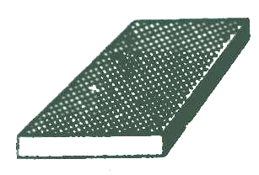 Рис. № 1.  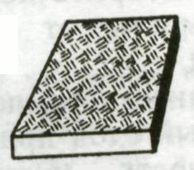 Рис. № 2. | 1. Выбрать форму и размеры притира в зависимости от размеров и формы притираемой заготовки:  - Для предварительной притирки применяют плиту с канавками (см. рис. № 1).  - Для окончательной притирки – гладкую (см. рис. № 2).
- Выбор и подготовка притирочного материала. | 1. Выбрать притирочный материал:  - Для предварительной притирки – абразивный порошок № 1 или № 2.  - Абразивный порошок насыпать в сосуд и хорошо перемешать с керосином или жидким минеральным маслом до получения полужидкой массы-кашицы.  - Перед началом притирки смочить керосином и насухо вытереть рабочую поверхность притирочной плиты, затем нанести на нее тонкий слой абразивного порошка в виде полужидкой массы или пасты.
- Подготовка (шаржирование) притиров.  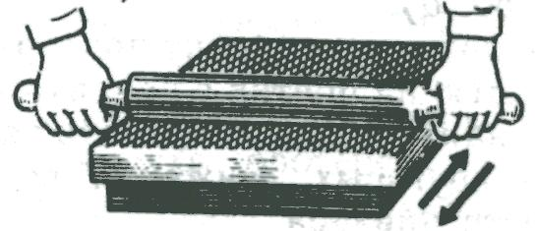  Рис. № 1.  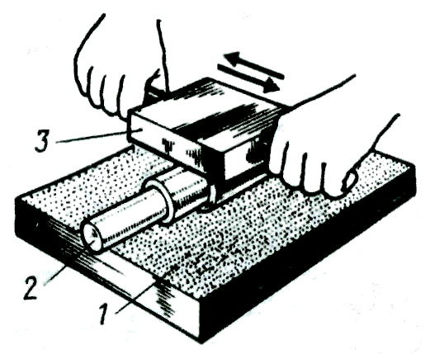  Рис. № 2. | 1. Подготовить (шаржировать) притиры:  - Плоский – промыть керосином; насухо вытереть; нанести тонкий равномерный слой притирочной массы; катать по поверхности притира три-пять раз вперед и назад стальной закаленный валик (см. рис. № 1); ветошью, смоченной керосином, удалить с поверхности притира избыток притирочной массы.  - Круглый (диаметром более 10 мм) – промыть рабочую поверхность плиты 1 керосином и насухо вытереть; на плиту насыпать тонкий ровный слой абразивного порошка; круглый притир 2 прокатывать с помощью другой плиты 3 (см. рис. № 2) до тех пор, пока абразив не будет вдавлен в него равномерно по всей поверхности; удалить остатки порошка; плиту слегка смазать машинным маслом.
2. Приемы и способы притирки и доводки.
- Притирка широких плоских поверхностей.  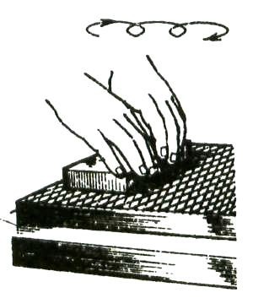  Рис. № 1.  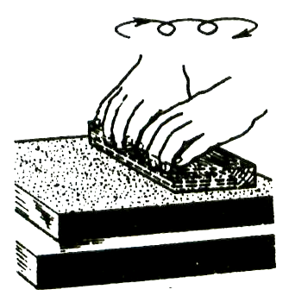  Рис. № 2. | 1. Выбрать притир в зависимости от формы и размеров притираемой заготовки.  2. Подготовить поверхность (см. п. № 1).  3. Подобрать порошки или пасту в зависимости от требуемой шероховатости.  4. Нанести тампоном тонкий и равномерный слой притирочной массы на поверхность притира с канавками (см. рис. № 1).  5. Положить заготовку притираемой плоскостью на притир с канавками и с легким нажимом на нее делать пять-восемь круговых движений по всей плоскости притира.  6. Удалить с поверхности притира избыток притирочной массы.  7. Чистовую (окончательную) притирку выполнить на гладкой плите (см. рис. № 2) до получения матовой или зеркальной поверхности (для зеркальной поверхности применяют притиры из твердого дерева, покрытом разведенной на спирте венской известью).  Помни: не следует допускать сильного нажима на заготовку. После пяти-восьми круговых движений абразивный порошок (или пасту) удалять с плиты и заменять новым.
- Притирка узких наружных плоских поверхностей.  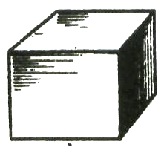  Рис. № 1. Рис. № 2.  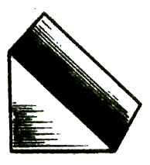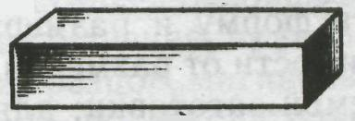  Рис. № 3. Рис. № 4.  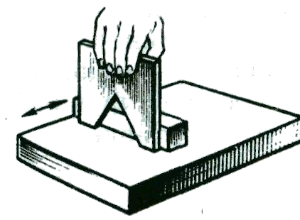  Рис. № 5. | 1. Подобрать необходимые вспомогательные приспособления, предупреждающие завалы плоскостей и граней, отклонение от прямолинейности и угла:  - Кубики (см. рис. № 1), исключающие отклонения от прямого угла.  - Призмы определенной конфигурации (см. рис. № 2) для притирки граней и фасок.  - Призмы для притирки фасок (см. рис. № 3).  - Прямоугольные бруски (см. рис. № 4) для притирки тонких заготовок.  2. Подобрать притирочную плиту.  3. Положить на нее прямоугольный брусок.  4. Прижать заготовку широкой плоскостью к прямоугольному бруску (см. рис. № 5).  5. Сообщать прямоугольному бруску, совмещенному с притираемой поверхностью, возвратно-поступательное движение.
- Притирка криволинейных плоских поверхностей.  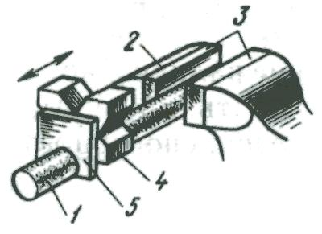 | 1. Подобрать притир по конфигурации притираемой заготовки.  2. Закрепить круглый притир 1 (см. рисунок) в слесарных тисках 2 с мягкими губками 3.  3. Для большей устойчивости шаблона наложить на притир 1 направляющую призму (брусок) 4 и притираемый шаблон  4. Взять обеими руками призму (брусок) с прижатым шаблоном и перемещать по притиру в продольном направлении возвратно-поступательным движением.
- Притирка узких плоских поверхностей, расположенных под внутренним углом.  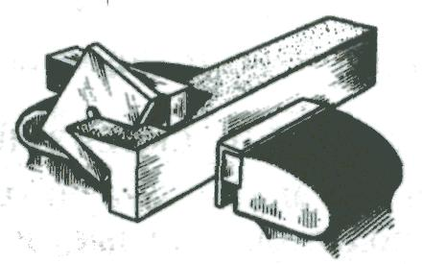 | 1. Зажать притир в форме угольника в слесарных тисках с мягкими губками в горизонтальном положении.  2. Прижать притираемую заготовку широкой боковой плоскостью к бруску (см. рисунок).  3. Сообщать бруску совместно с заготовкой возвратно-поступательное движение.  4. Проверить притертую поверхность по вкладышу «на краску».
- Притирка внутренних конических поверхностей.  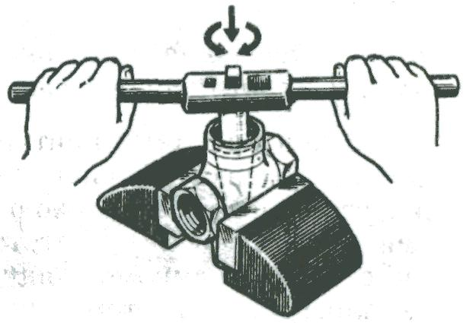  Рис. № 1.  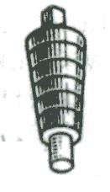  Рис. № 2.  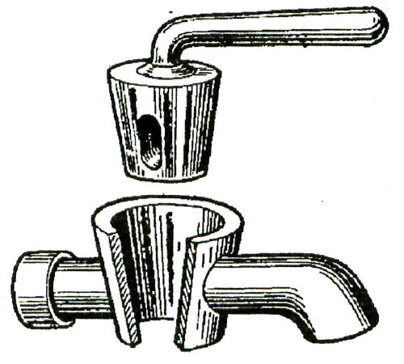 | 1. Проверить заготовки, которые должны быть обработаны с припуском на притирку.  2. Очистить и подготовить поверхности.  3. Зажать корпус заготовки (крана) в слесарных тисках конусным отверстием вверх (см. рисунок № 1).  4. Взять конический притир (пробку) с винтовыми канавками (см. рис. № 2).  5. Нанести на притир ровным слоем абразивно-притирочный материал.  6. Ввести притир в притираемое отверстие.  7. На квадратный хвостовик притира надеть вороток для вращения притира (см. рисунок № 1).  8. Делать неполные обороты воротка в одну и в другую сторону, а затем – полный оборот (обороты выполнять притиркой «с пристукиванием»).  9. После 15-18 оборотов притир вынуть, насухо протереть ветошью, нанести на него абразивно-притирочный материал и снова ввести в притираемое отверстие; притирку продолжать до тех пор, пока поверхности не станут матовыми.  10.Проверить качество притирки мелом или цветным карандашом: вдоль конической поверхности пробки провести мелом черту, затем пробку вставить в притираемое отверстие и провернуть на один-два полных оборота с легким нажимом (если меловая черта стерлась, притирка сделана качественно). Более точный результат дает проверка «на карандаш».  11.Проверить притертые поверхности на отсутствие бликов, т.е. блестящих пятен на матовом фоне.  12.Проверить притертые поверхности на герметичность:  - Кран и пробку насухо протереть.  - Пробку ввести в притертое отверстие крана.  - Со стороны широкого конца капнуть каплю керосина (при хорошей притирке керосин не пройдет через отверстие).

11.Инструкционно – технологическая карта.
Паяние

Инструменты | Материалы | Оборудование
- Тепловые и электрические паяльники;  - Напильники разные;  - Шаберы трехгранные;  - Плоскогубцы;  - Кузнечные клещи;  - Ножницы;  - Ножовки по металлу;  - Разметочный инструмент. | - Припои медно-цинковые и оловянно-свинцовые ПОС-30-50-60;  - Нихромовая или стальная вязальная проволока диаметром 0,4-0,5 мм;  - 25%-ный раствор серной кислоты;  - нашатырный спирт;  - стеарин;  - каустическая сода;  - канифоль;  - бура;  - наждачная бумага;  - ветошь. | Оборудование:  - паяльные лампы;  - электроплитки;  - муфельные печи;  - газовые горелки;  - весы с разновесами.  Приспособления:  - коробки и формы для плавления припоев;

Технологический процесс | Указания и пояснения
1. Пайка мягкими припоями.
- Подготовка шва к пайке. | 1. Очистить спаиваемые поверхности до металлического блеска (щетка по металлу, напильник, надфиль, шабер). Обезжирить.  2. Плотно подогнать поверхности в местах спая.  3. Протравить, тщательно промыть и просушить места спая.
- Приготовление припоев.  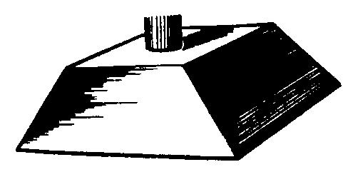  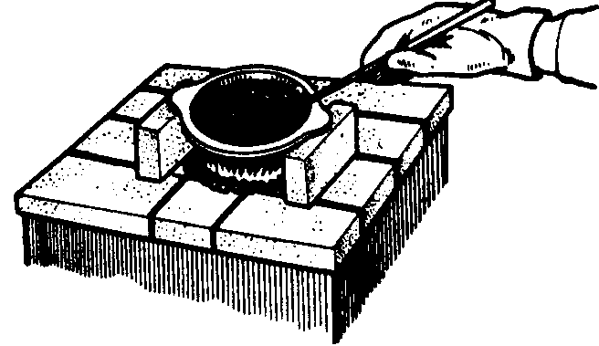  Рис. № 1.  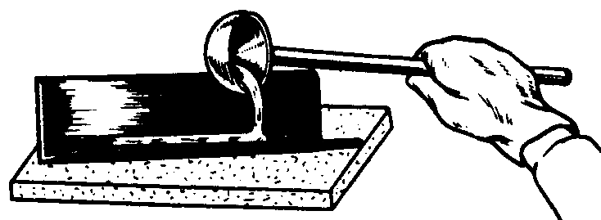  Рис. № 2. | 1. Очистить тигель или стальной ковш от грязи и коррозии, прочно установить его на подставку в горне (см. рис. № 1).  2. Нагреть ковш, заложить в него и расплавить свинец. После этого в расплавленный свинец ввести небольшими порциями олово (по массе в два раза больше, чем свинца до полного расплавления).  3. Для предохранения от выгорания и окисления насыпать на поверхности истолченный древесный уголь.  4. Перемешать сплав стальным прутком до однородной массы.  5. Когда припой расплавится полностью, с его поверхности удалить шлак, а затем разлить припой в формы (использовать форму из угловой стали; прутки должны быть небольшого сечения длиной 300-500 мм) (см. рис. № 2).
- Приготовление флюсов. | Внимание: все флюсы, за исключением хлористого цинка, поступают в готовом для применения виде.  1. Хлористый цинк (травленая кислота) готовится из технической соляной кислоты и чистого металлического цинка в определенной пропорции:  - Налить воду в стеклянную посуду с широким горлом (до половины) и установить ее на поддоне возле вытяжной трубы.  - Налить в стеклянную посуду такое же количество технической соляной кислоты, затем налить кислоту в воду (а не наоборот).  - Опустить осторожно в раствор соляной кислоты одну часть нарезанных мелких кусочков (стружки) цинка.  - Ввести в раствор несколько капель нашатырного спирта в качестве противокоррозионного средства.
- Подготовка к пайке.  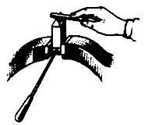  Рис. № 1.  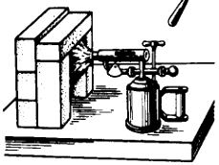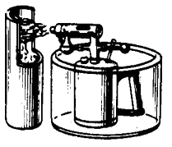  Рис. № 2.  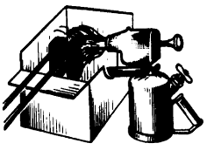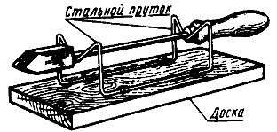  Рис. № 3. Рис. № 4. | 1. Зажать паяльник в слесарных тисках (см. рис. № 1); удалить с него пригары и окалину и заправить личным напильником рабочую часть под углом 30-40º.  2. Заправить в безопасном месте паяльную лампу (не более ¾ объема).  3. Разжечь лампу возле кирпича (см. рис № 2)  4. Нагреть и облудить паяльник, уложив его так, чтобы рабочая часть была обращена вниз от пламени, а в зоне пламени находилась только утолщенная часть – обушок (см. рис. № 3). Нагретый паяльник уложить на специальную подставку (см. рис. № 4).
- Пайка тепловым паяльником.  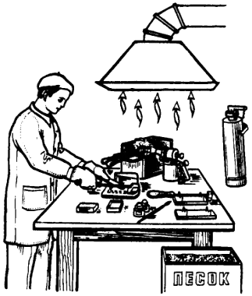  Рис. № 1.  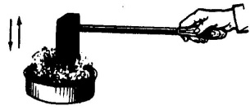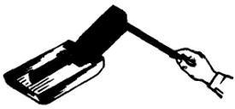  Рис. № 2. Рис. № 3.  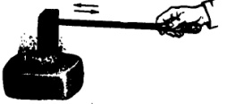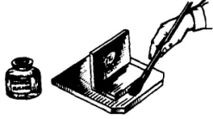  Рис. № 4. Рис. № 5.  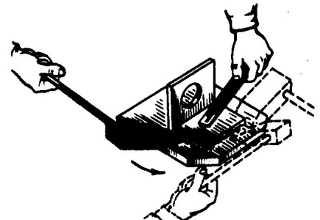  Рис. № 6. | 1. Правильно организовать рабочее место (см. рис. № 1).  2. Нагретый паяльник снять с огня; очистить от окалины, погружая его в хлористый цинк (см. рис. № 2).  3. Набрать на паяльник одну-две капли припоя (см. рис. № 3).  4. Двигать паяльником по куску сухого нашатырного спирта (см. рис. № 4), до тех пор, пока конец паяльника не покроется ровным слоем припоя.  5. Протравить места пайки соляной кислотой (см. рис. № 5).  6. Наложить паяльник на место спая (см. рис. № 6), немного придерживая его на одном месте для прогрева спаиваемых поверхностей, затем медленно и равномерно перемещать по месту спая. Расплавленный припой, стекая с паяльника, заполняет зазоры шва (0,05 – 0,15 мм).  7. Охлажденный пропаянный шов очистить, промыть, протереть сухой ветошью; снять напильником или шабером излишки припоя.  8. Проверить паяный шов внешним осмотром (недопустимы непропаянные места; в местах спая не должно быть трещин).
- Пайка электрическим паяльником.  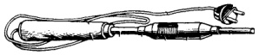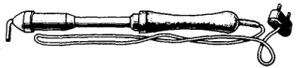  Рис. № 1.  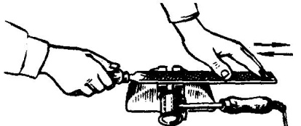  Рис. № 2.  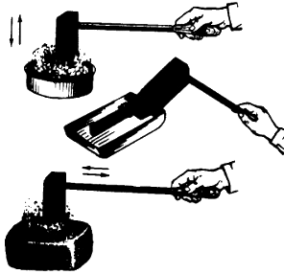  Рис. № 3. | 1. Подготовить и проверить электрический паяльник (см. рис. № 1).  2. Очистить место спая от грязи, коррозии и жировых пятен.  3. Заправить личным напильником рабочую часть паяльника (см. рис. № 2).  4. Подключить паяльник к электросети, положив его на подставку-стойку.  5. Очистить от окалины рабочую часть паяльника, взять на нее от прутка две-три капли припоя и облудить паяльник (см. рис. № 3, операции проводить так же, как при пользовании тепловым паяльником).  6. Наложить паяльник на место спая и без отрыва перемещать его в одном направлении вдоль шва, заполняя припоем зазор.
2. Лужение поверхности.
- Подготовка поверхности к лужению. | 1. Механическая очистка:  - Очистить поверхность до равномерного металлического блеска щетками или шлифованием.  - Промыть заготовку чистой водой; неровности удалить шлифованием абразивными кругами и наждачной бумагой.  2. Химическая очистка (обезжиривание):  - Налить обезжиривающий раствор (на 1 литр воды 10 гр. каустической соды) в металлическую посуду и нагреть до кипения.  - В нагретый раствор на 10-15 мин погрузить заготовку.  - Вынуть заготовку из раствора, промыть в чистой (несколько раз менять) теплой воде и просушить.  Помни: жировые вещества и минеральные масла можно удалять бензином, керосином и другими растворителями. Медные, латунные и стальные поверхности травят 20-23 мин в 20-30%-ном подогретом растворе серной кислоты.
- Лужение поверхности.  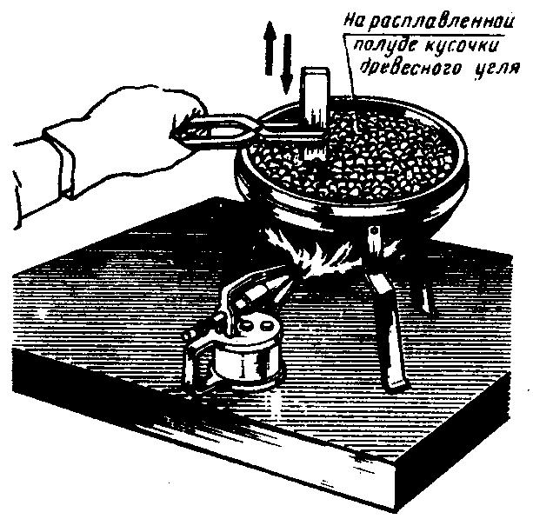  Рис. № 1.  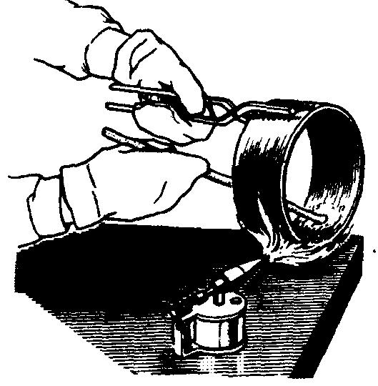  Рис. № 2.  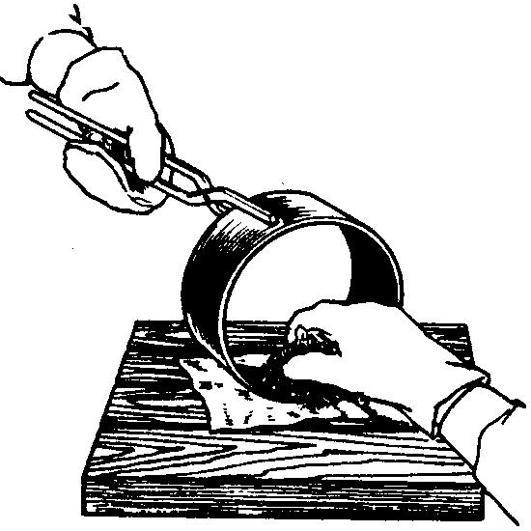  Рис. № 3. | 1. Погружением:  - Подготовить чистую металлическую посуду (тигель) и заложить в нее олово.  - Расплавить в тигле олово, насыпая на поверхность кусочки древесного угля (см. рис. № 1).  - Взять очищенную заготовку плоскогубцами или кузнечными клещами и медленно погрузить ее на 1 мин в раствор хлористого цинка, а затем на 4-5 мин (до прогрева) – в расплавленное олово (полуду).  - Вынуть заготовку и быстро встряхнуть; излишнюю полуду снять, протирая поверхность паклей, обсыпанной порошком сухого нашатырного спирта.  - Промыть заготовку в воде и просушить в древесных опилках.  2. Растиранием:  - Надев брезентовые перчатки, тщательно очистить места лужения.  - На очищенное место волосяной щеткой или помазком из пакли нанести раствор хлористого цинка и посыпать его порошком сухого нашатырного спирта.  - Равномерно нагреть поверхность заготовки паяльной лампой до температуры плавления полуды, которую наносить от прутка (см. рис. № 2) распределяя по всей поверхности лужения.  - Взять пучок пакли, обсыпанной порошком нашатырного спирта, и растирать нагретую поверхность так, чтобы на ней полуда распределялась равномерным слоем (см. рис. № 3).  - После лужения и охлаждения поверхность протереть смоченным песком, промыть водой и высушить в древесных опилках.  - Контроль качества провести визуально.
3. Пайка твердыми припоями.
- Подготовка к пайке.  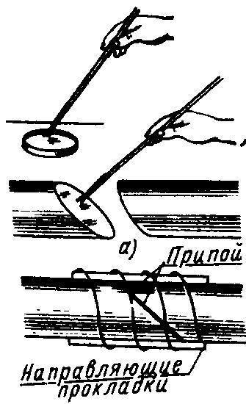 Рис. № 1.  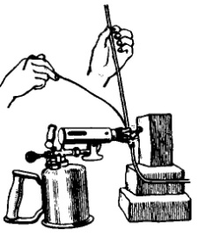 Рис. № 2. | 1. Тщательно очистить соединяемые поверхности от грязи, окалины, жиров.  2. Плотно подогнать спаиваемые места.  3. Протравить места спая 25%-ным раствором серной кислоты (см. рис. № 1).  4. Подготовить медно-цинковый припой, нарезав его пластинками.  5. Уложить припой на места пайки и скрепить его тонкой вязальной проволокой с соединяемыми заготовками (от смещения относительно направляющих прокладок) (см. рис. № 1).  6. Разжечь источник теплоты – паяльную лампу (см. рис. № 2), газовую горелку, горн или включить муфельную печь.
- Пайка металла. | 1. Осторожно ввести в зону пламени спаиваемые заготовки и внимательно следить за процессом плавления (нагрев вести медленно, пока припой полностью не расплавится и не заполнит зазоры в местах соединения).  2. Медленно охладить деталь.  3. Зачистить шов от излишков припоя.  4. Промыть и высушить деталь.  5. Контроль качества провести визуально.
4. Склеивание заготовок.  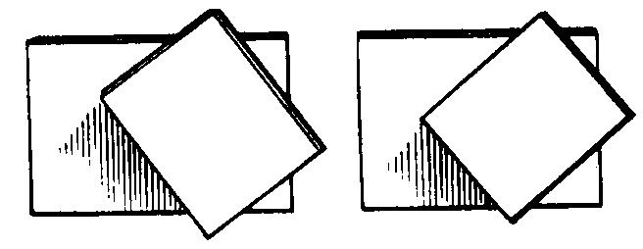  Рис. № 1.  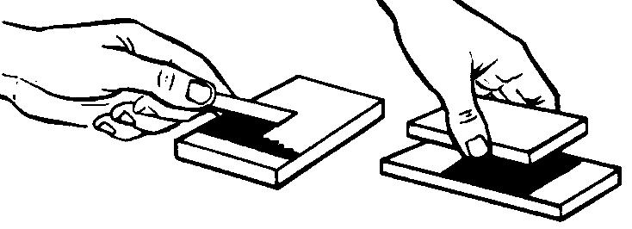  Рис. № 2.  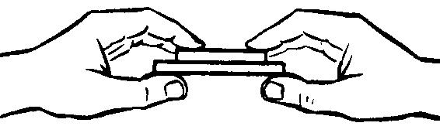  Рис. № 3.  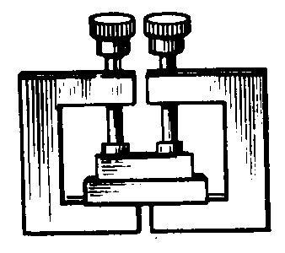  Рис. № 4. | 1. Подготовить места склеивания:  - Очистить от грязи, ржавчины, следов жира и масла (ацетон, бензин).  - Просушить поверхности.  2. Подогнать соединяемые поверхности; обработать их с целью образования шероховатости (см. рис. № 1).  3. Подобрать клей в зависимости от склеиваемых материалов (по таблицам) и назначения клеевого соединения.  4. Нанести на одну сторону каждой заготовки вручную (кистью, шпателем или пульверизатором) ровный и тонкий (0,5 – 0,1 мм) слой клея, в котором не должно быть пузырьков (см. рис. № 2).  5. При необходимости выдержать заготовки на воздухе при комнатной температуре (для удаления влаги).  6. Совместить заготовки и притереть их (см. рис. № 3).  7. Сжать склеиваемые заготовки в приспособлении (см. рис. № 4); при сжатии следить за точным их совпадением и плотным прилеганием. Выдержать детали под давлением, в зависимости от марки клея (по справочникам).  8. Удалить наплывы клея.  9. При необходимости произвести термообработку (полимеризация клея при температуре 60-200ºС в течении 0,5-3,5 часа).  10.Проверить качество склеивания (с помощью лупы, ультразвуковых установок или испытания мест склеивания на сдвиг).

12.Инструкционно – технологическая карта
Составление технологической карты

Инструменты | Материалы | Оборудование
- Линейка мерительная;  - Угольник чертежный;  - Набор чертежных инструментов;  - Бумага чертежная;  - Карандаши, ручки. | - Чертеж изделия;  - Технические требования к изделию;  - Нормы времени. | - Верстак или  - Стол ученический.

.
Технологический процесс | Указания и пояснения
1. Разбор и анализ чертежа и технических требований, предъявляемых к изделию. | 1. Ознакомиться, разобрать и провести анализ рабочего чертежа.  2. Ознакомиться с техническими требованиями, предъявляемыми к изделию.  3. Ознакомиться с нормами времени на выполнение учебно-производственной работы.
2. Последовательное составление технологической карты. | 1. Выбрать рациональную последовательность составления технологической карты.  2. Составить технологическую карту на основе комбинирования выполнения операций и рациональных приемов и способов обработки по технологическим переходам.  3. Определить межоперационный контроль в технологических переходах для самоконтроля учебно-производственной работы.

13.Инструкционно – технологическая карта.
Комплексное выполнение работы

Инструменты | Материалы | Оборудование
Инструменты и материалы, выбрать и подготовить согласно требований и рекомендаций НОТ и технологической карты для изготовления конкретного изделия комплексного характера. | Материалы, чертеж изделия, технологическая карта, технические требования, нормы времени, таблица критериев оценки для изготовления изделия. | Оборудование, приспособления и механизмы выбрать и подготовить согласно требований и рекомендаций НОТ и технологической карты для изготовления конкретного изделия комплексного характера.

Технологический процесс | Указания и пояснения
1. Изготовление комплексного изделия «законченного» характера.
- Анализ заготовки и вывод о пригодности к дальнейшей обработки. | 1. На заготовке не должно быть раковин, выкрашенных мест.  2. Заготовка должна быть ровной.  3. Заготовка должна иметь припуск на обработку не менее 1,0 – 2,0 мм.
- Выбор разметочных и обработочных баз. | 1. Выбрать измерительную (разметочную) базу – поверхность, относительно которой отсчитываются размеры при разметке и контроле обрабатываемой детали.  2. Выбрать обработочную (технологическую) базу – поверхность, по которой обрабатываемая заготовка устанавливается и закрепляется в тисках или в приспособлении и, относительно которой обрабатываются остальные поверхности.
- Определение последовательности выполнения изделия. | 1. В процессе работы, на основании чертежа и технологической карты, определить наиболее целесообразную последовательность изготовления изделия по принципу – «что делать», «в какой последовательности выполнять работу».
- Рациональный выбор, комбинирование, определение и применение наиболее рациональных приемов, способов и методов по изготовлению изделия. | 1. На основании чертежа и технологической карты, определиться в правильном выборе инструментов, приспособлений, оснастки и использовать их в работе.  2. На основании технических требований к изделию использовать наиболее производительные способы выполнения работы по этапам и технологическим переходам.
- Последовательность и способы проверки хода выполнения задания. | 1. На основании чертежа и технологической карты, в процессе работы, для соблюдения технических требований по этапам обработки, выполнять межоперационный контроль используя для этого необходимый измерительный инструмент и изученные ранее приемы и способы текущего контроля.
- Определение качества изготовленного изделия на основании таблицы критериев оценки (итоговый контроль комплексного изделия «законченного характера»). | 1. На основании рабочего чертежа, технических требований и таблицы критериев оценки изготовления комплексного изделия определить качество учебно-производственной работы «законченного характера».

